
EXPOSICIÓN MUSEOGRÁFICA; PATRIMONIO Y MEMORIA TERRITORIAL DE LA VEREDA SAN ANDRÉS DE GIRARDOTA
Esta propuesta de exposición museográfica sobre Patrimonio y memorias territoriales se construyó colectivamente en el marco del proyecto de grado Mediaciones pedagógicas para la apertura de diálogos interculturales y territoriales en la vereda San Andrés de Girardota, desarrollado por los aspirantes al título de Licenciados en Educación Básica con énfasis en Ciencias Sociales, Andrés Valencia Martínez y Edier Arley Sánchez Ciro, de la Facultad de educación de la Universidad de Antioquia.
Su propósito general es acercar a la comunidad, especialmente a las nuevas generaciones, al conocimiento y apropiación del Patrimonio, las tradiciones y memorias que detenta el territorio, a través de incentivar diálogos intergeneracionales e interculturales entre los jóvenes de la I.E. el Parque vivo el Sainete y los diversos actores comunitarios, organizaciones culturales, educativas, comunitarias y étnicas, bajo el pretexto de la investigación y presentación colaborativa sobre saberes, prácticas, historias y objetos, que guarda la vereda.
Este proceso implicó la construcción colectiva de una caracterización del territorio, de diversos diagnósticos (sociodemográfico, de problemáticas, de gustos e intereses de los jóvenes y la comunidad) A partir de estos elementos surgieron diversas temáticas sobre la vereda que dieron pie para conformar equipos de trabajo donde se profundizaron conceptos sobre Memoria, Patrimonio, territorio y métodos de investigación y difusión comunitaria; se organizaron en grupos focales donde se delimitaron los temas y se definieron rutas de investigación en torno a la noción patrimonial.
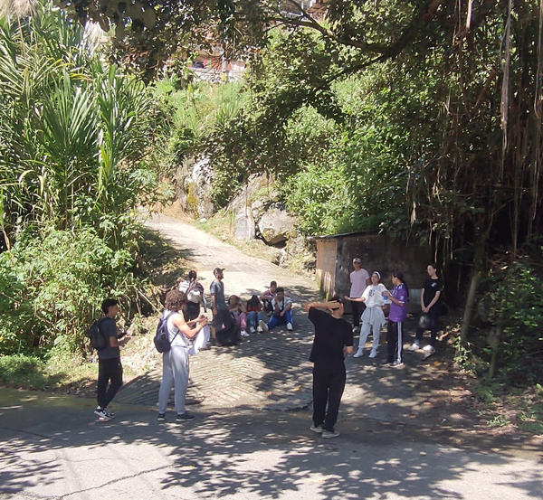
Recorrido territorial con los grupos focales
Fotografía digital tomada con Celular Motorola One fusión
Autor: Andrés Valencia Martínez
Fecha: 03/11/2023

●Patrimonio material; bienes materiales de valor histórico o cultural, lugares de memoria como bien pueden serlo en la vereda la I.E. rural San Andrés, La Casa de teja, la parroquia la sagrada familia, los Petroglifos, los Trapiches, el Parque vivo el Sainete.
●Patrimonio inmaterial; se trata de un conjunto de tradiciones, técnicas, costumbres y saberes, heredados de una generación a otra, como lo son el Sainete, la música y los grupos de cuerdas, las Danzas, entre otras.
●Ecopatrimonio; se refiere a los recursos naturales que dan valor ambiental a un territorio, como bien lo es en la vereda la gran diversidad de fauna, flora y fuentes hídricas.
Como parte del proceso se realizó una salida pedagógica al Museo de la Universidad de Antioquia, para que los jóvenes se familiarizaran con las exposiciones museográficas; talleres de periodismo local y autobiografías, para que aprendieran sobre las diversas fuentes de recolección de información; Cartografías, para el relacionamiento y ubicación socio espacial y Recorridos territoriales sobre sobre Memorias y Patrimonio territorial.
La exposición que hoy está ante sus ojos es el resultado parcial del trabajo de investigación mancomunado de los jóvenes de la vereda que se interesaron por conocer las memorias y patrimonios de su territorio, y se permitieron trascender barreras institucionales e interculturales para conversar con sus mayores, sabedores, con líderes comunitarios, y explorar la rica diversidad.
PATRIMONIO INMATERIAL
Música y Cuerdas
Cuenta don Ramiro de Jesús Serna Cataño, músico empírico nacido hace 69 años y criado en esta vereda, que la música de cuerdas es tradición y patrimonio porque lleva instaurada en el territorio más de 200 años y ha pasado de generación en generación. Él lleva 46 años de su vida tocando diversos instrumentos, y a lo largo de su vida ha hecho parte de distintos grupos musicales como Brisas del Norte, Aires del Campo y actualmente es director del grupo Remembranza viva, y Los recuerdos, al tiempo que transmite su conocimiento musical a las nuevas generaciones.
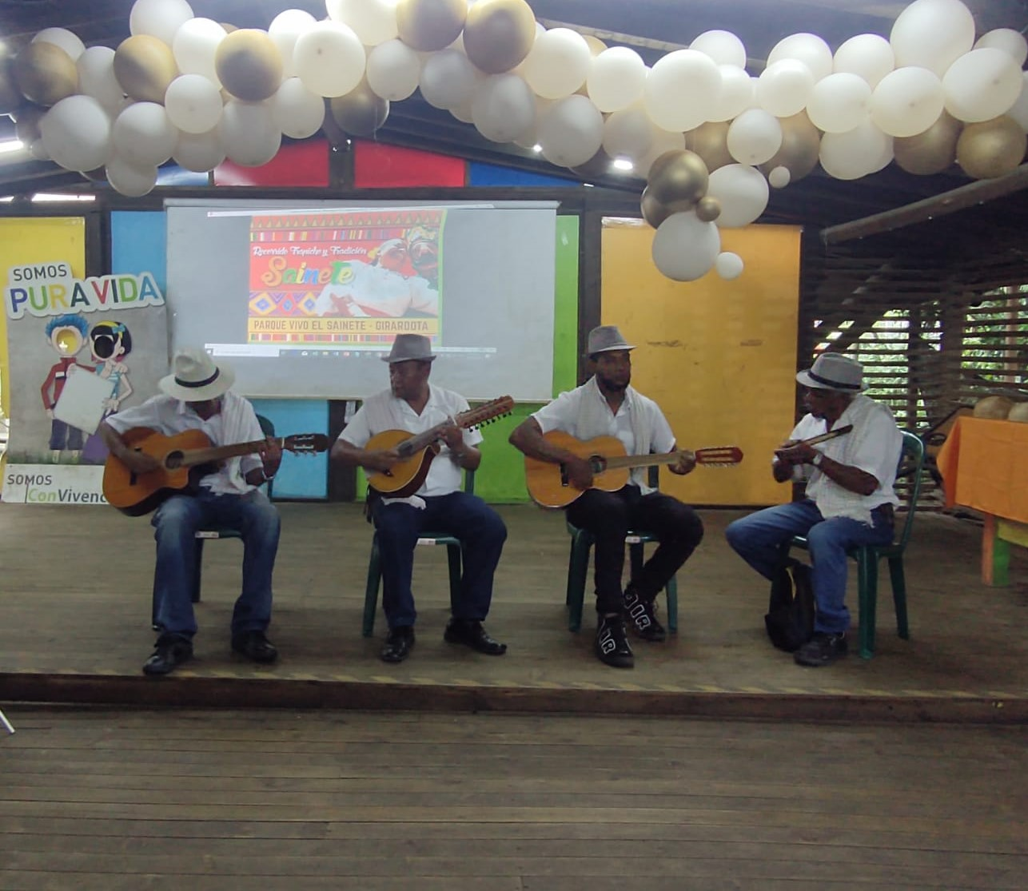
Música y cuerdas
Título: Presentación grupo Los recuerdos. Parque vivo el Sainete
Fotografía digital tomada con Celular Motorola One fusión
Autor: Andrés Valencia Martínez
Fecha: 26/10/2023
Los grupos tradicionales se componen básicamente de guitarra, bandola (instrumento de 12 y 16 cuerdas) tiple (instrumento primordial) o requinto, guacharaca o güiro. Tocan variados tipos de música, danzas tradicionales, parrandera bailable, carrilera y de Sainete.
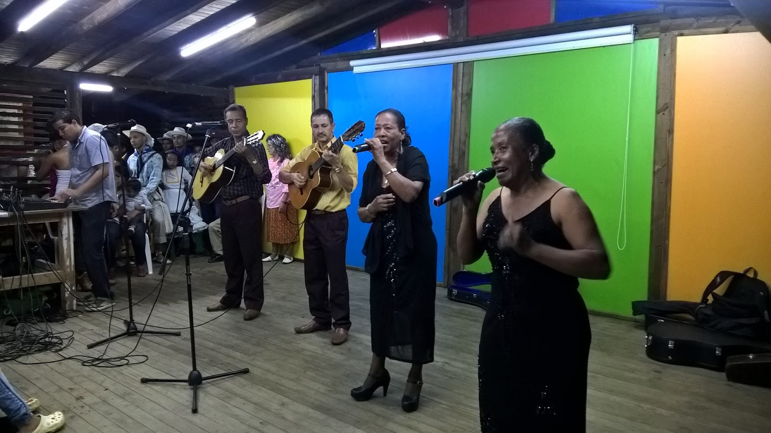
Grupo de carrilera de las hermanas Foronda. Parque vivo el Sainete
Como fomento de la cultura y la tradición que hay en el territorio, anualmente, entre el 10 y el 14 de noviembre, se hacen Las fiestas ancestrales de la danza, la música y el sainete
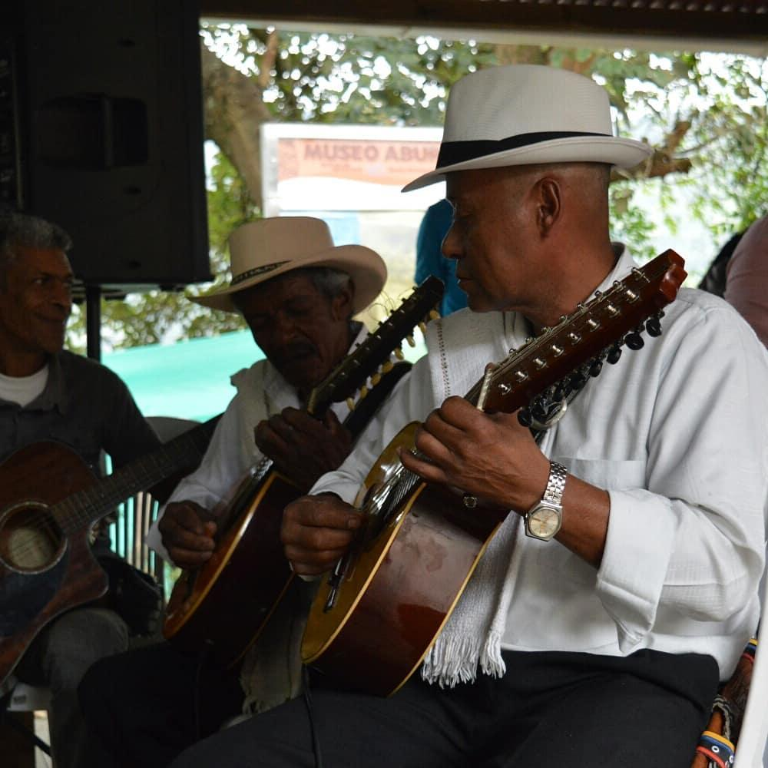
“A uno le va gustando la música, los ritmos para bailar, en fin, entonces eso lo va llevando a uno, eso le va entrando a uno a las venas, porque mire, la sangre la tengo bien contaminada con esto.” (Entrevista Ramiro de Jesús Serna Cataño)

Música y danza
Cuenta don Ramiro de Jesús Serna Cataño, que en su pasado fue bailarín y actualmente es músico del Grupo Los recuerdos, que hay varios bailes tradicionales de la vereda San Andrés, muy populares en las presentaciones, entre estos están El Niguatero un baile en el que la pareja simula rascarse entre los dedos; representando que anteriormente había unos bichitos llamados nigüas que picaban mucho justo entre los dedos, por eso se llama niguatero.
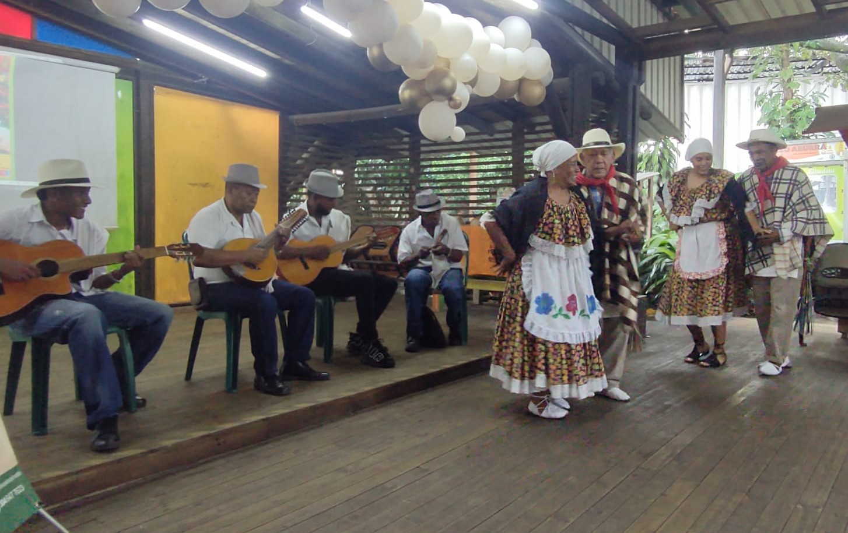
Grupo de música y danza en vivo en el Parque vivo el Sainete.
Título: Grupo Los Recuerdos.
Fotografía digital tomada con Celular Motorola One fusión
Autor: Andrés Valencia Martínez
Fecha: 26/10/2023

Un baile de autoría de don Ramiro se titula El Pisón, representa un suceso del pasado referente a la construcción de casas de bahareque o de tapia; mientras se echaba la tierra se iba pisando de lado a lado, de ahí la idea de sacar el baile porque ellos con un pisón daban a la derecha, izquierda, izquierda, derecha y así iban subiendo la casa hasta formaletearla.
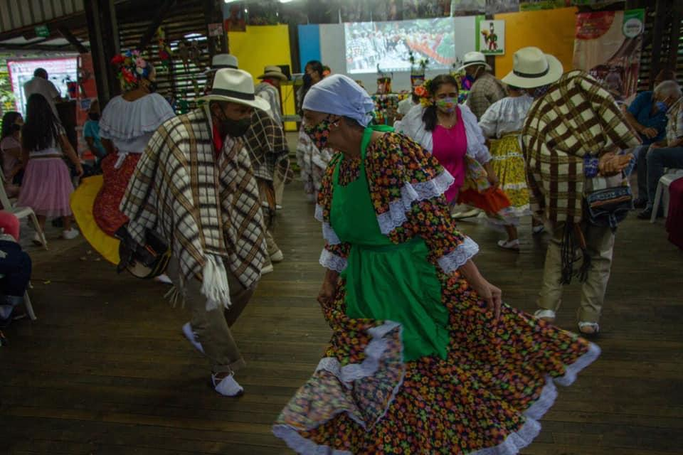
Música y danza en el Parque vivo el Sainete.
La Redoba, relata don Ramiro, es uno de los bailes más tradicionales de la vereda, “[...] esa redoba yo creo que tiene unos 300 años de existir aquí” ha sido interpretada por generaciones de músicos que la han transmitido a las nuevas, de ahí su carácter patrimonial
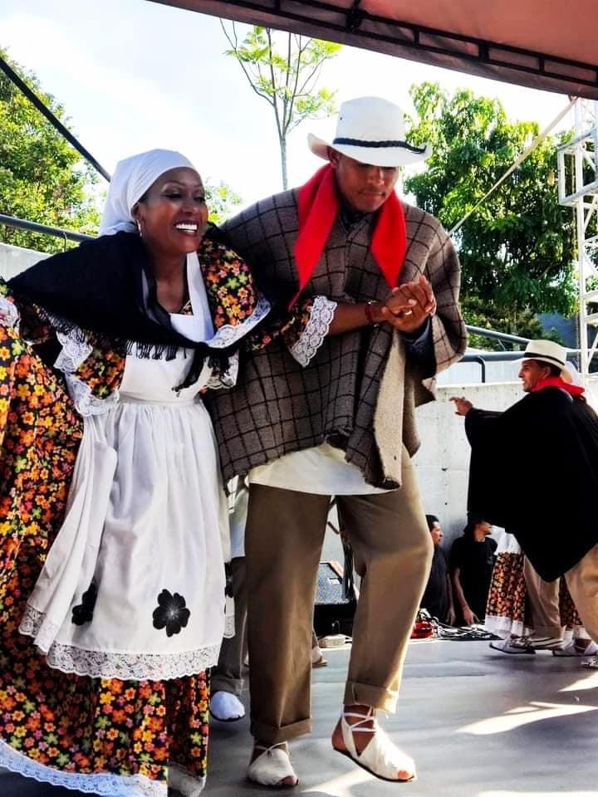
Música y danza

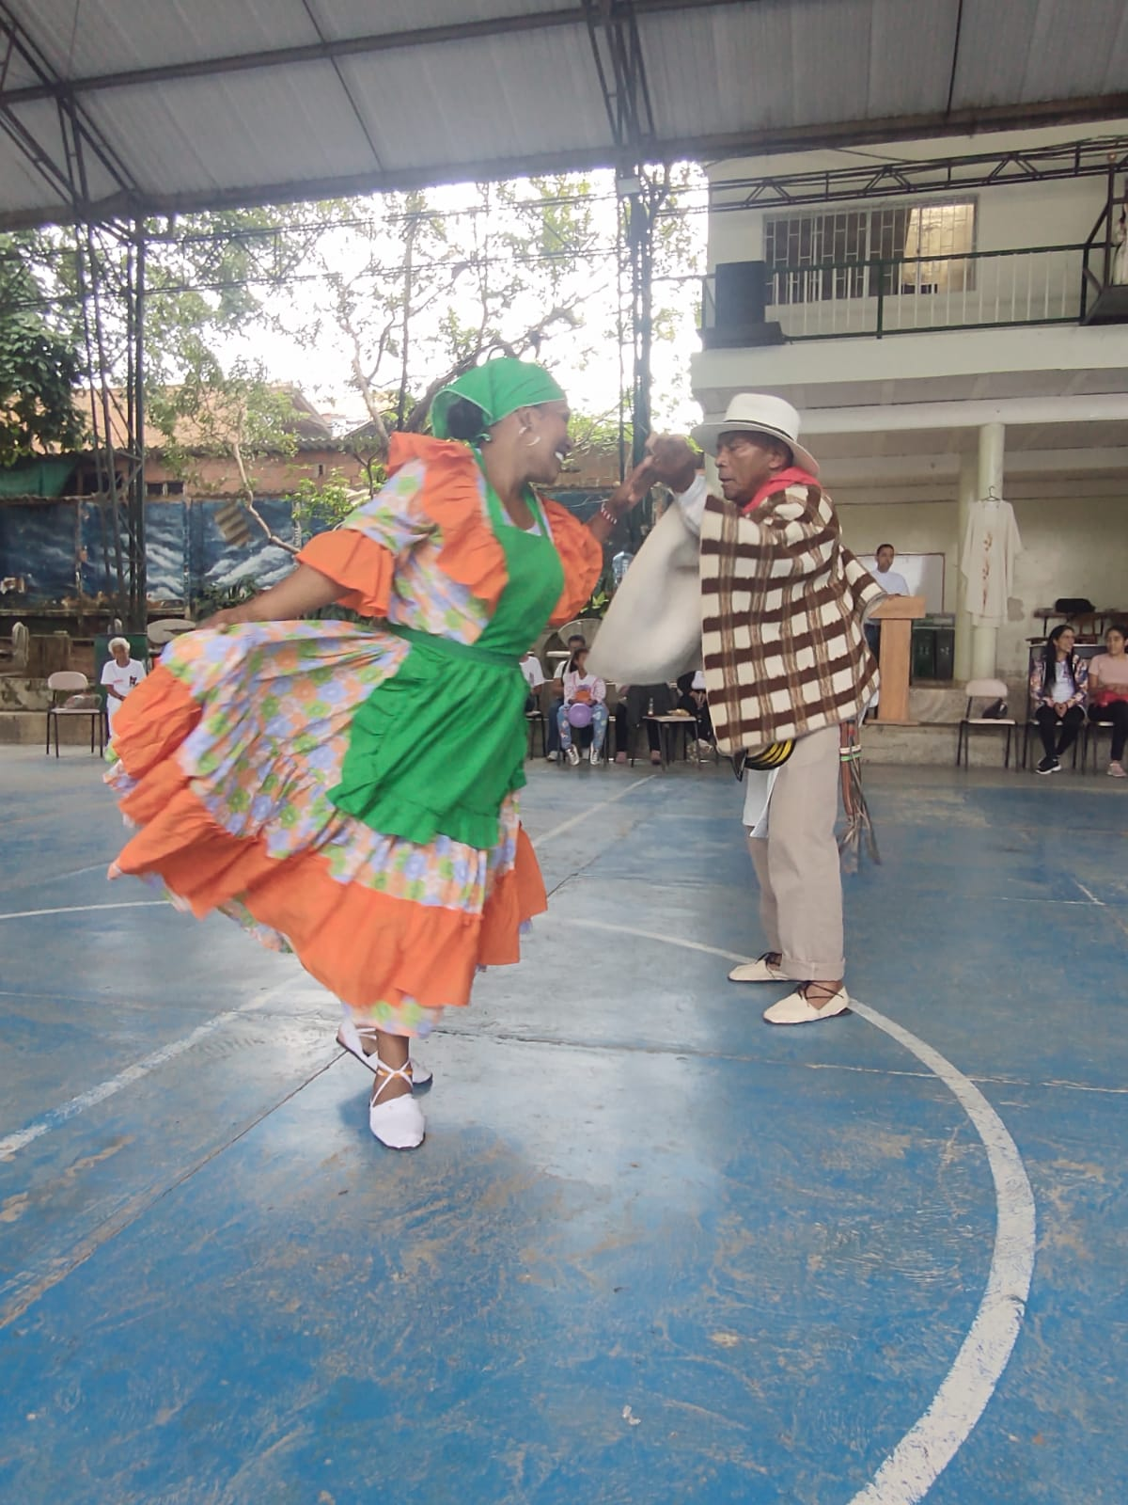
Música y danza
Título: Presentación de danza. Colegio El Rosario, Girardota
Fotografía digital tomada con Celular Motorola One fusión
Autor: Andrés Valencia Martínez
Fecha: 21/10/2023

El Sainete
El sainete de la vereda San Andrés de Girardota es una manifestación cultural reconocida desde abril de 2017 como bien inmaterial del departamento por el Consejo Departamental de Patrimonio Cultural, por recrear tradiciones musicales, dancísticas y literarias, a través de la representación teatral. (Instituto de cultura y patrimonio de Antioquia (2010) El sainete como bien inmaterial patrimonial. En: https://culturantioquia.gov.co/?p=8790).
Cuenta Nancy Janeth Serna Foronda, directora del Parque vivo el Sainete, que el Sainete es una puesta en escena que ha estado en el territorio alrededor de 300 años y ha pasado de generación en generación, antes por el machismo solo lo hacían los hombres, pero en la actualidad se tiene Sainete de niños, de jóvenes, de mujeres y mixto.
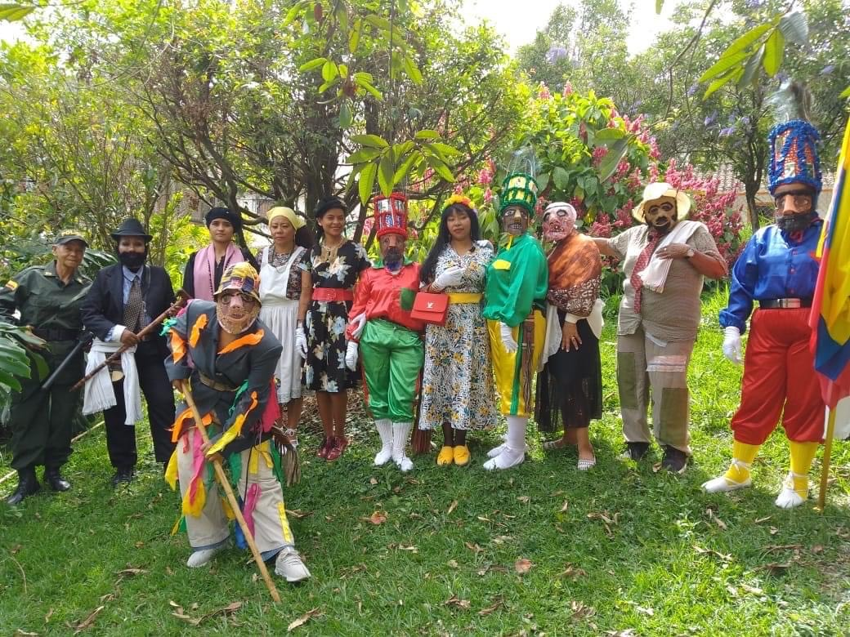
Sainete
El sainete es una expresión artística que se despliega a través del teatro y la actuación, la música de cuerdas, el verso y el baile articulando. En su forma tradicional es actuado solo por hombres, quienes interpretan papeles masculinos y femeninos, pero en la actualidad.
El sainete se compone por 10 personas actuando: el sopero, el abanderado, el alcalde, el policía, el viejo, la vieja, dos novios y dos novias, más los músicos que son 4, un conjunto de 14 artistas (Entrevista Ramiro de Jesús Serna Cataño)
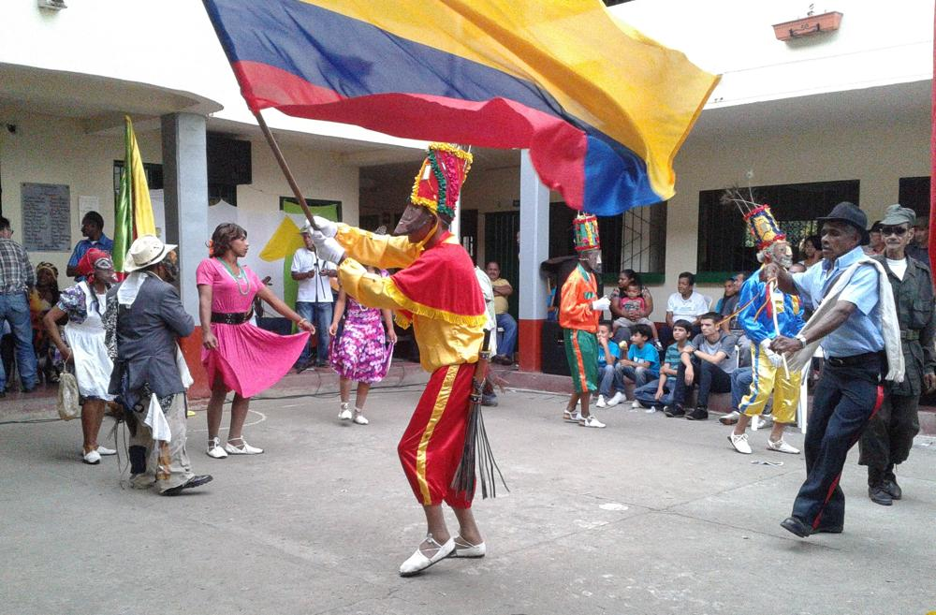
Sainete en la I.E. rural San Andrés
Los personajes llevan máscaras, trajes y gorros de colores vistosos. Se escribe en versos por lo general octosílabos con rima asonante. Es acompañado por un grupo musical compuesto de tiple, guitarra, bandola y raspa.
sopero: Disculpa si nos entramos sin pedir un permisito, es que venimos muy cansados del morro Jesusito, viene una recua muy grande, entre ellos dos extranjeros, el uno se llama Gerardo y el otro Recadero, Vienen en busca de Joaquina que porque es muy buena dama, no sabiendo que en el fondo para mí es mejor Cruz Ana.
Trajes del sainete
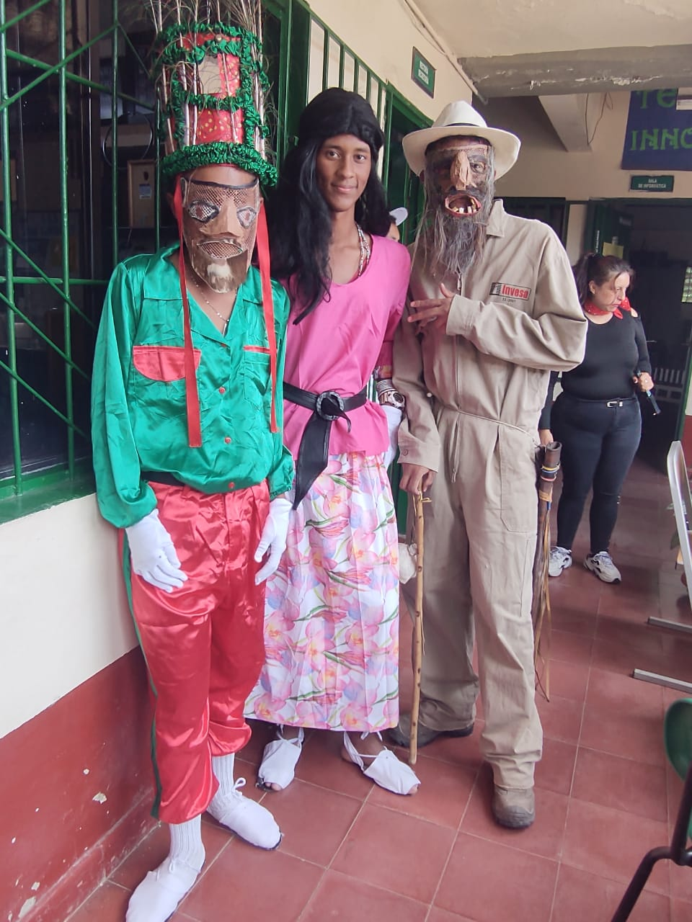
Jornada de talentos I.E. rural San Andrés
Título: Vestidos pal Sainete
Fotografía digital tomada con Celular Motorola One fusión
Autor: Andrés Valencia Martínez
Fecha: 31/08/2023

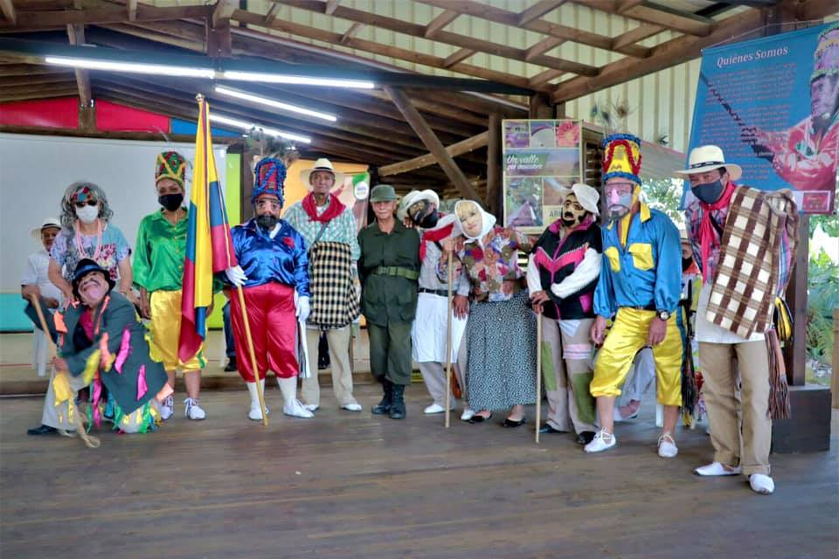
Trajes de Sainete. Parque vivo el Sainete

Cuenta doña Adela Foronda Tobón, Sainetera, bailarina de danza tradicional y cantante de música carrilera, habitante de toda su vida de la vereda, que los trajes del sainete representan en todo su esplendor un carnaval y hacen parte del patrimonio de la vereda tanto como el Sainete mismo. Sus diseños están abiertos a la mayor cantidad de colores que otorguen visibilidad, alegría y gracia al performance del Sainete.
Su objetivo, en conjunto con las máscaras, es ocultar la identidad del actor, darle apariencia femenina o masculina, representar la edad y el rol social que tiene cada uno de los 10 personajes de la icónica escena.
Por lo general los trajes son hechos por las mismas Saineteras o mandados a hacer de acuerdo con el personaje, van acompañados de medias blancas, especialmente los novios y las novias, y/o cotizas. En todo caso no debe haber trajes iguales o del mismo color entre los actores, cada uno debe acentuar la diferencia.

Máscaras y gorros del Sainete
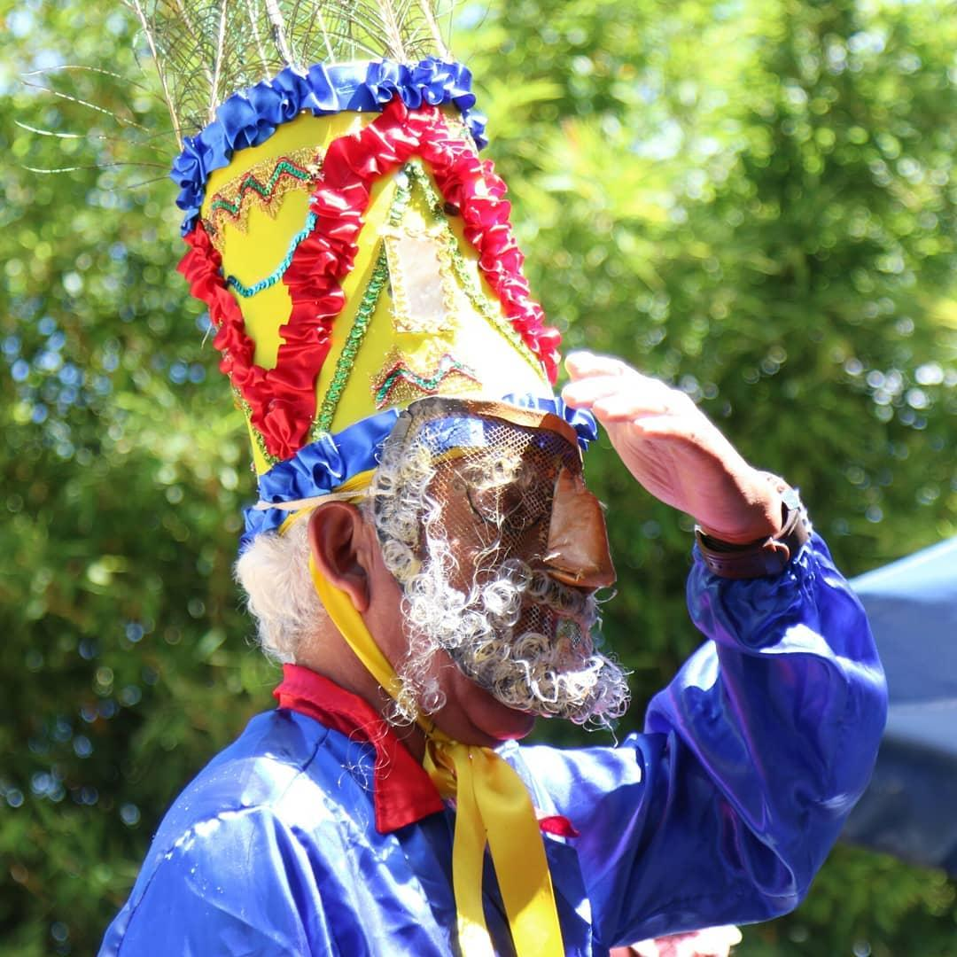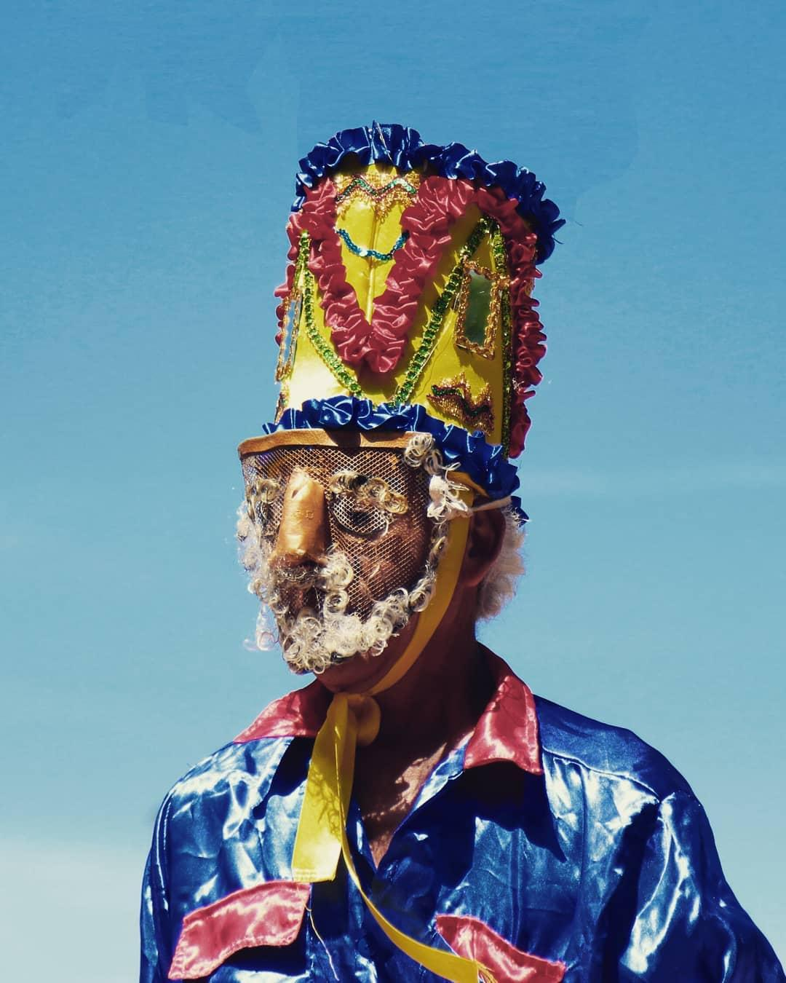
Máscaras y gorros del Sainete

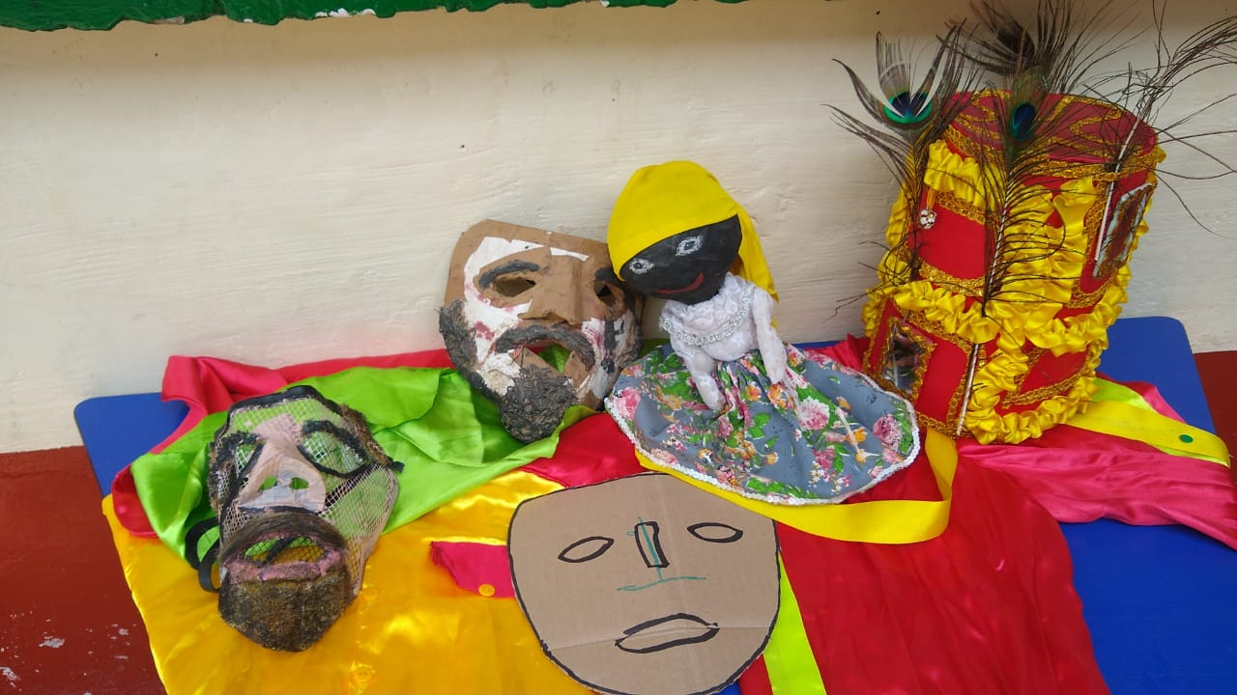
Exposición de máscaras y gorros del Sainete I.E. rural San Andrés
Fotografía digital tomada con Celular
Autor: Grupo focal de Patrimonio material
Fecha: 22/05/2023

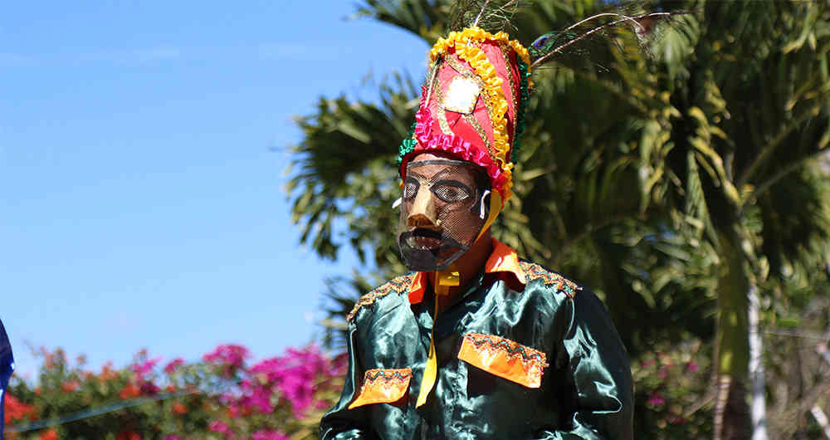
Máscaras y gorros del Sainete
Cuenta la señora Adela Foronda, quien ha elaborado trajes, gorros y máscaras del Sainete, que toda la indumentaria del Sainete tiene sus significados. Por el lado de las máscaras, estas se utilizan con el fin de ocultar la identidad del actor y marcar o exagerar el rol del personaje.
Los gorros por su parte están ornamentados con plumajes llamativos, generalmente de pavo; y con espejos, que en tiempos anteriores a los teléfonos, servían también para enviar mensajes en código de una distancia visible a otra, por ejemplo, de montaña a montaña. En el caso del Sainete, el reflejo de los espejos indicaba a los espectadores por donde transcurría la puesta en escena festiva.

La vejiga del Sainete
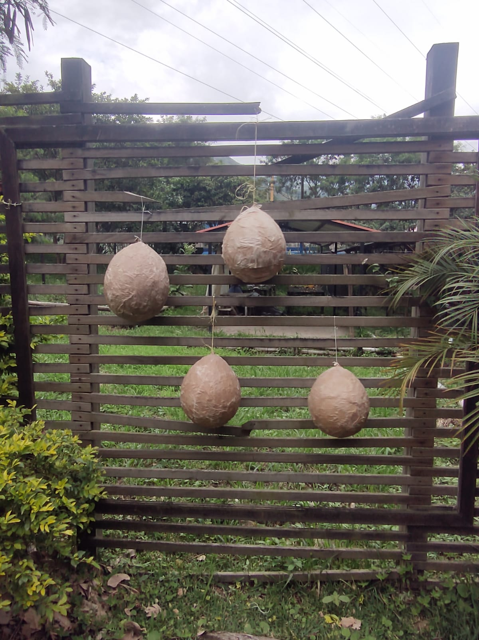
Taller de vejigas Parque vivo el Sainete
Título: La vejiga del Sainete
Fotografía digital tomada con Celular Motorola One fusión
Autor: Andrés Valencia Martínez
18/11/2023
Cuenta don Gilberto de Jesús Cañas, exsainetero y vecino de la vereda San Andrés de toda su vida, que la vejiga es un elemento importante en el sainete porque en escena se pelea, se aporrea y se activa, y esta es de un material que suena fuerte pero no da duro, así que cuando se le pega a alguien no se le maltrata.
En el sainete se pelean los novios, pelea el sopero con el viejo, con la policía, con el alcalde. La función de la vejiga es ser instrumento de estas peleas, que suena duro, aparenta que aporrea, pero no hace daño.
“La vejiga se creó casi desde los inicios del sainete mismo. El sainete aquí en la vereda es patrimonio porque tiene más de 300 años. Yo no puedo decir la fecha ni el año, pero desde que yo era niño he escuchado y visto los sainetes, he participado con las personas mayores, con mis abuelos, me contaron que el sainete es muy viejo.”
Danza y Sainete en la I.E. rural San Andres
La I.E. Rural San Andrés también se constituye en un espacio en el territorio donde se fomenta el arte y la cultura tradicional; cada año se realiza a finales de agosto la Jornada de talentos, donde los estudiantes tienen la oportunidad de presentar ante la comunidad educativa, sus cualidades artísticas, académicas y deportivas.
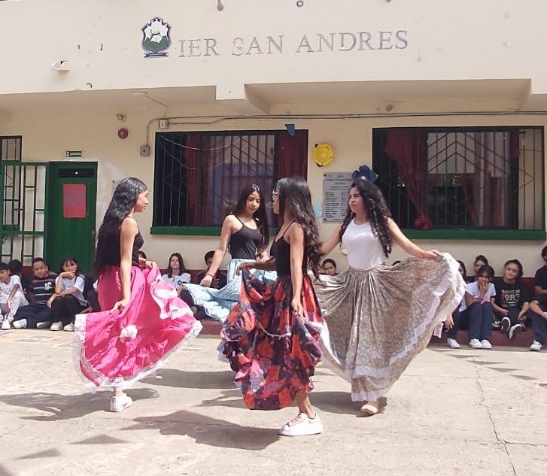
Jornada de talentos I.E. rural San Andrés
Título: Baile tradicional
Fotografía digital tomada con Celular Motorola One fusión
Autor: Andrés Valencia Martínez
31/08/2023
En estas jornadas se puede apreciar un gran interés de algunos jóvenes de la vereda para practicar y fortalecer expresiones culturales tradicionales como las danzas folclóricas y el Sainete.
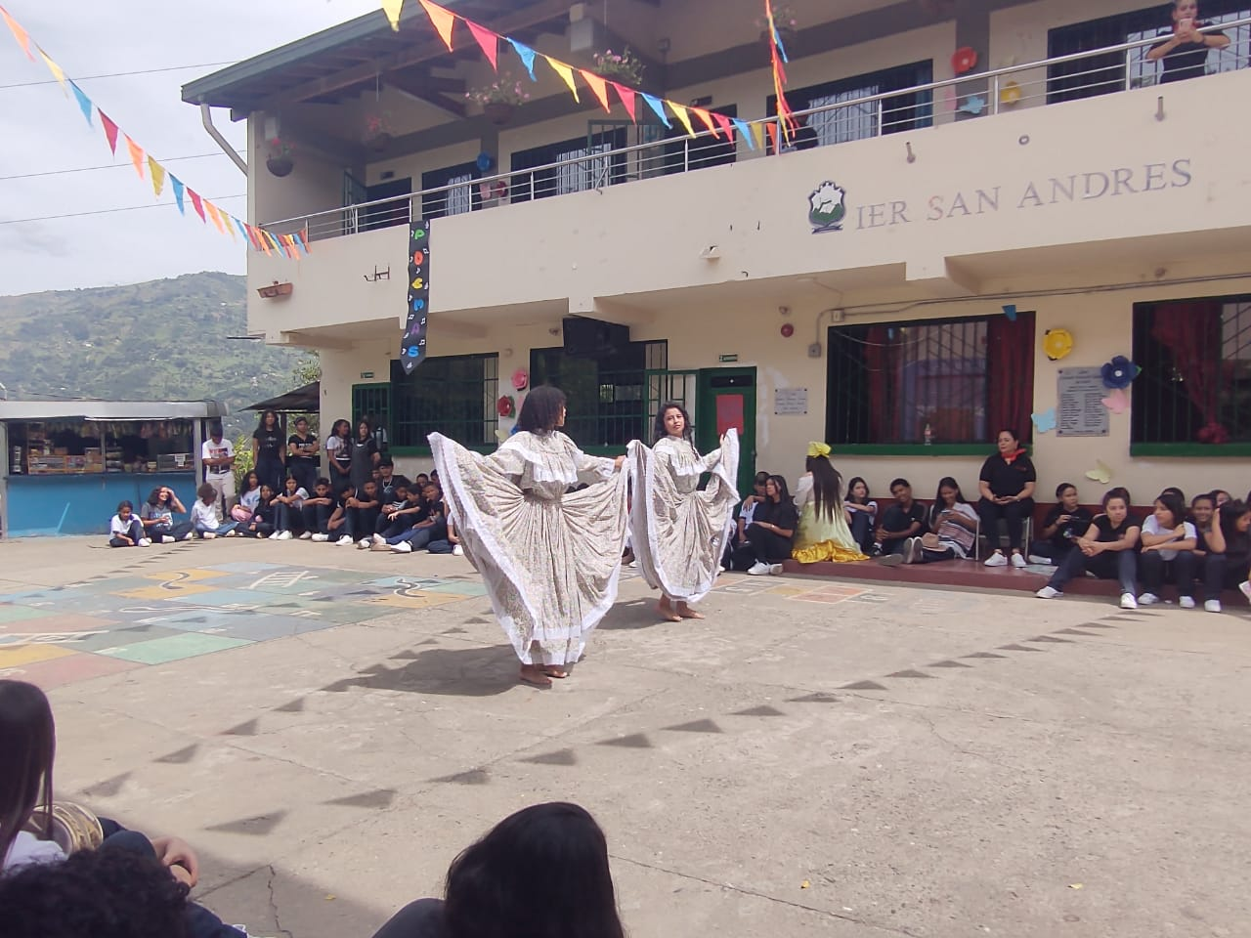
Jornada de talentos I.E. rural San Andrés
Título: Danza La Millonaria
Fotografía digital tomada con Celular Motorola One fusión
Autor: Andrés Valencia Martínez
31/08/2023
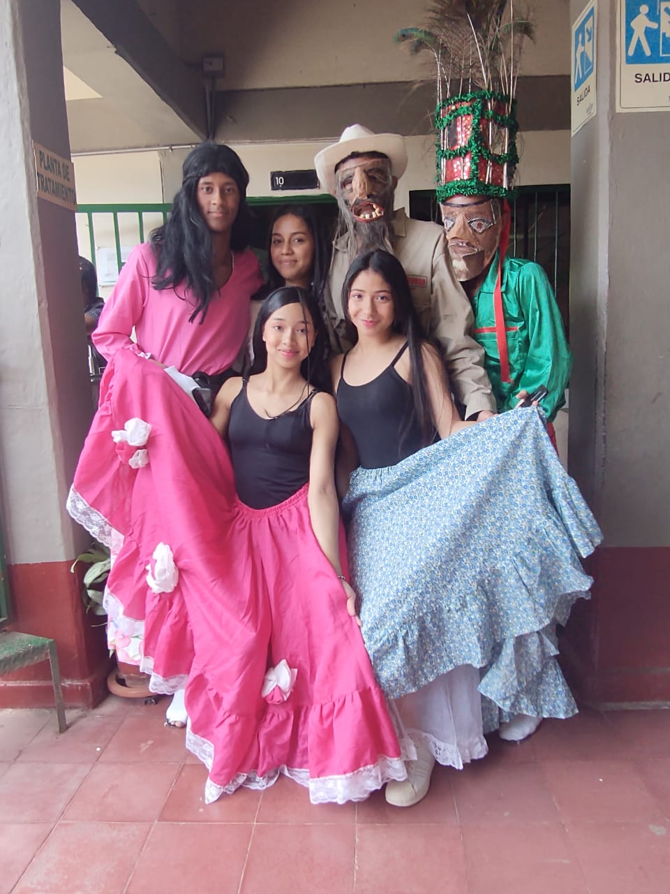
Jornada de talentos I.E. rural San Andrés
Título: Cultura y tradición
Fotografía digital tomada con Celular Motorola One fusión
Autor: Andrés Valencia Martínez
31/08/2023
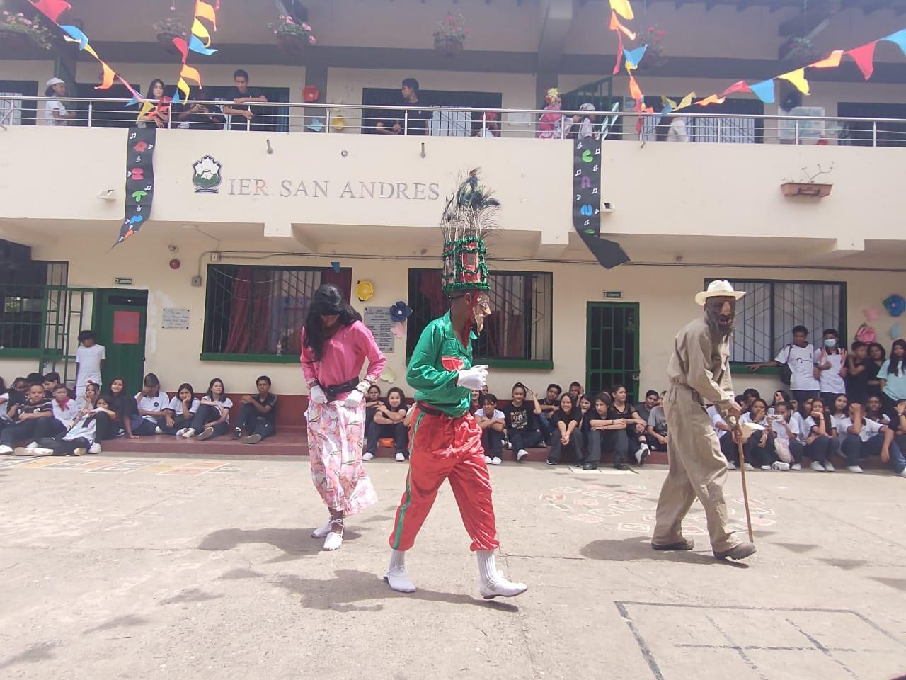
Jornada de talentos I.E. rural San Andrés
Título: Sainete de Doña Sara
Fotografía digital tomada con Celular Motorola One fusión
Autor: Andrés Valencia Martínez
31/08/2023

PATRIMONIO MATERIAL
Institución educativa rural San Andrés
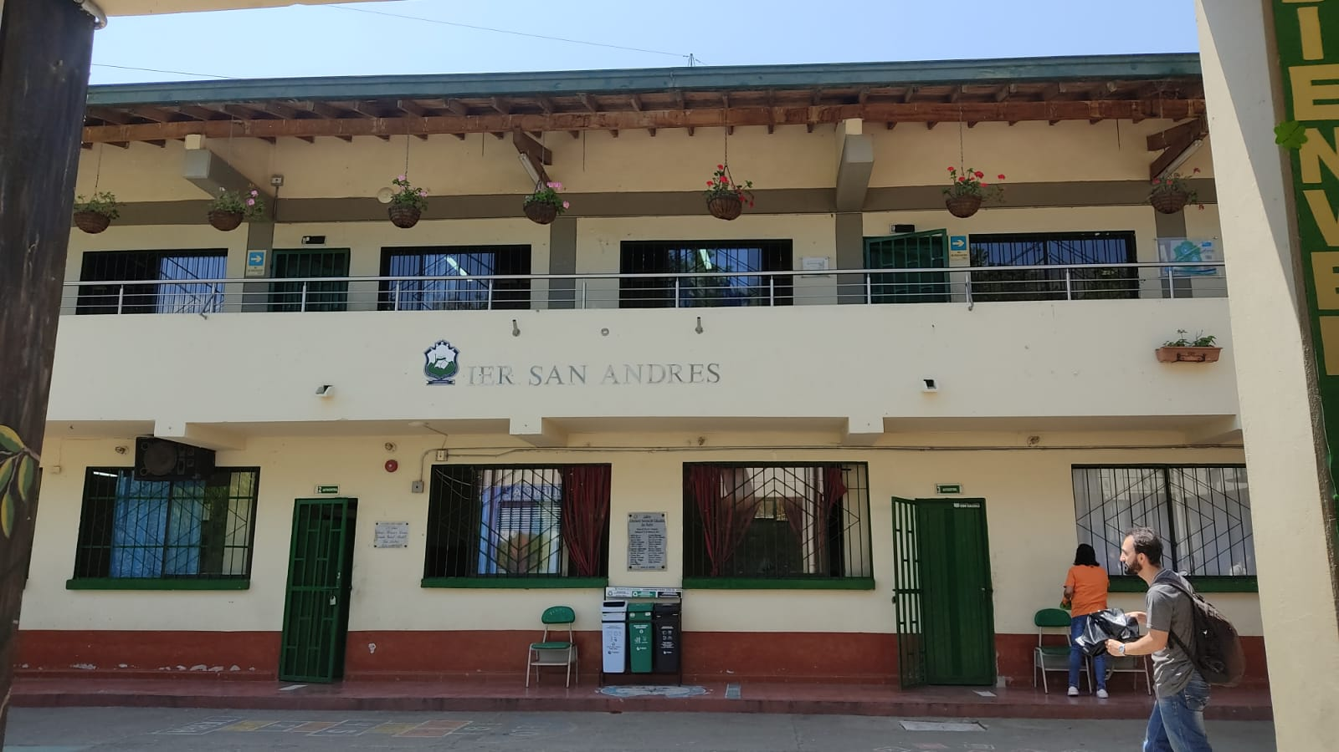
I.E. rural San Andrés
Fotografía digital tomada con Celular Motorola One fusión
Autor: Andrés Valencia Martínez
Cuenta don José Ricardo Cadavid Meza, habitante de toda su vida de la vereda San Andrés, que la Escuela rural de San Andrés tiene una historia que data aproximadamente de 110 años y en sus principios se ubicaba en una casa de tapia construida por las familias más ricas de la zona que se encargaron de contratar a una maestra para brindar la educación para primero y segundo grado. Posteriormente, la escuela de tapia fue tumbada para ampliar y mejorar el espacio.
La escuela pública, que en un principio era conocida como las “Las Aulas del Camino”, no se tiene información sobre el tiempo de su construcción, pero se sabe gracias a los mayores de la vereda, que fue construida en convites hechos los días domingos por los padres de familia. Ya en los años 70´s, con el patrocinio de la Federación de Cafeteros, se construyó la infraestructura que hoy se conoce como Institución Educativa Rural San Andrés.
Casa de teja (casa cural)
Cuenta don José Ricardo Cadavid Meza, residente de toda su vida de la vereda, que la conocida “Casa de Teja” o actualmente Casa cural, es muy valorada y considerada por la comunidad como patrimonio, porque es la más antigua del territorio, aproximadamente 200 años, y fue la primera, en medio de las casas de paja, en tener techo de teja, con paredes de tapia.
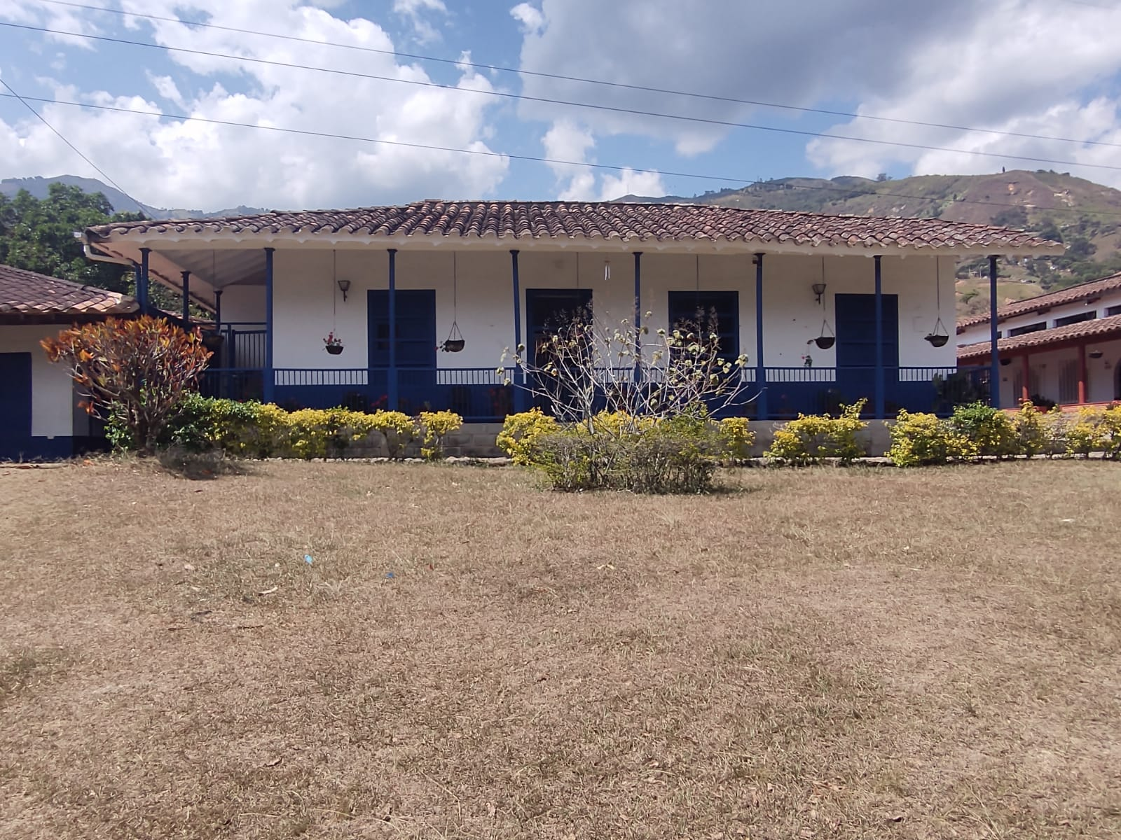
Casa de Teja
Título: La casa de teja
Fotografía digital tomada con Celular Motorola One fusión
Autor: Andrés Valencia Martínez
24/02/2024

Dice don Ricardo que de los primeros habitantes de esta casa no hay testimonio, pero que posteriormente perteneció al señor Secundino Cadavid, padre de Cecilia Cadavid, quien tiempo después de la defunción de su padre, ejecutó la voluntad escrita en el testamento de ceder el predio a la Diócesis de Girardota con el propósito de construir una capilla para la vereda San Andrés.

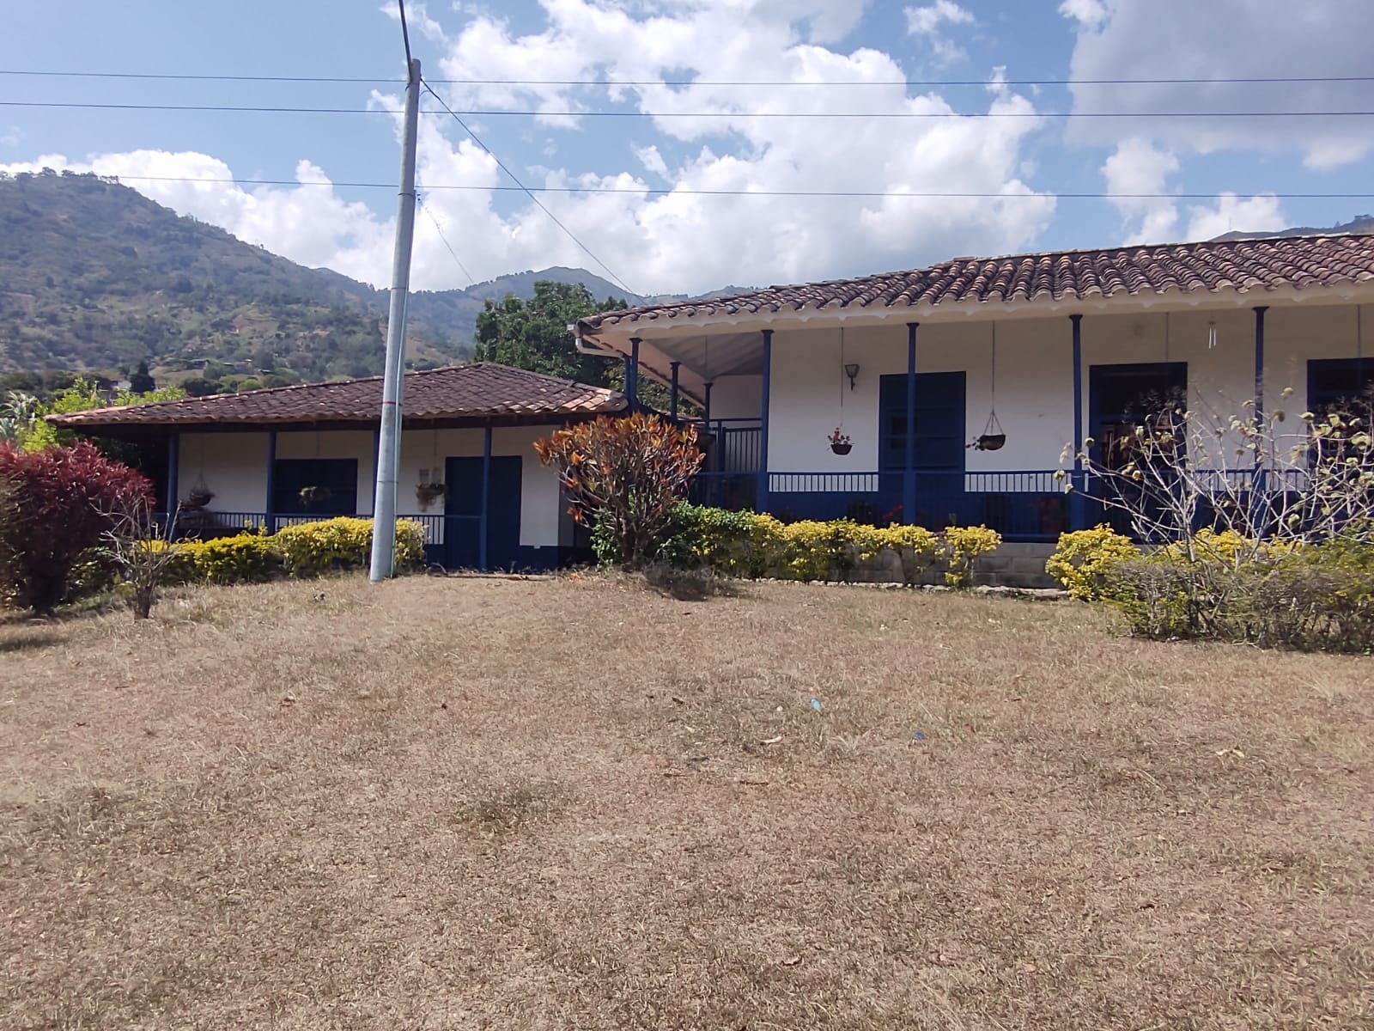
Casa de Teja
Título: La casa de teja
Fotografía digital tomada con Celular Motorola One fusión
Autor: Andrés Valencia Martínez
24/02/2024

La casa de teja fue muy importante para el desarrollo del territorio porque allí se realizaron las denominadas romerías, unos mercados que se hacían algunos domingos y lunes con el objetivo de recoger fondos para la escuela y otras obras para la comunidad; también fue el lugar de las eucaristías cuando la vereda no contaba con parroquia; y durante algún tiempo sirvió de refugio para algunas familias sin techo.

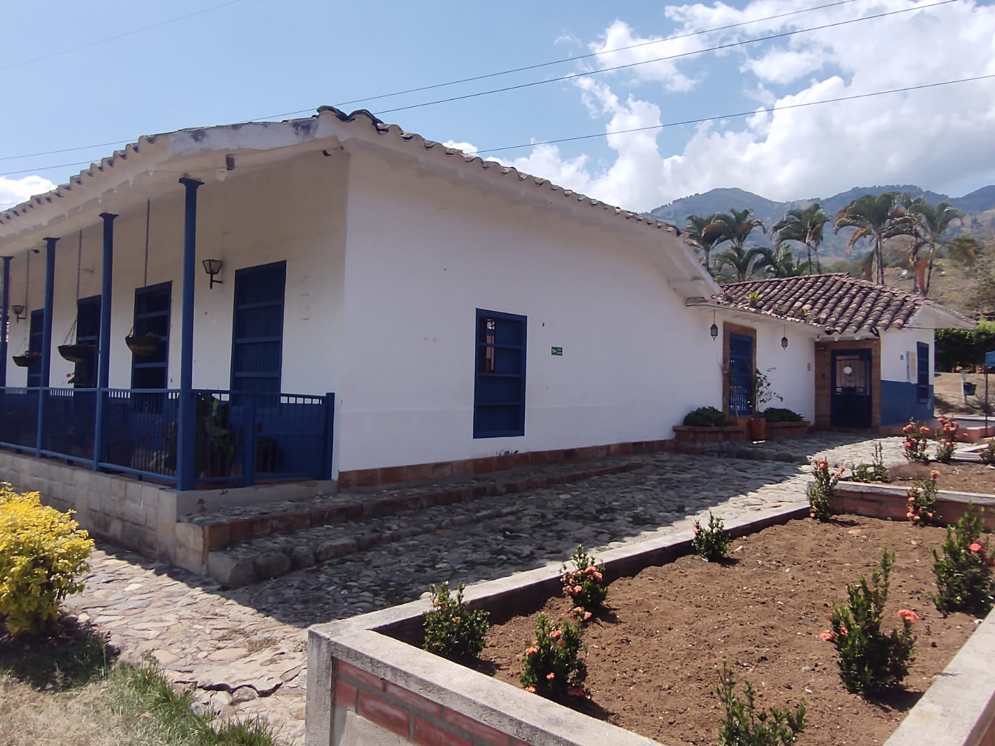
Casa de Teja
Título: La casa de teja
Fotografía digital tomada con Celular Motorola One fusión
Autor: Andrés Valencia Martínez
24/02/2024
Luego la casa estuvo abandonada por un largo periodo y quedó en muy mal estado, en determinado momento pensaron en demolerla, pero por ser parte de la historia y el patrimonio de la vereda, la comunidad no estuvo de acuerdo con esta idea, y una vez construía la parroquia, se fue restaurando y reformando la casa; cuando estuvo lista pasó a ser la Casa cural.

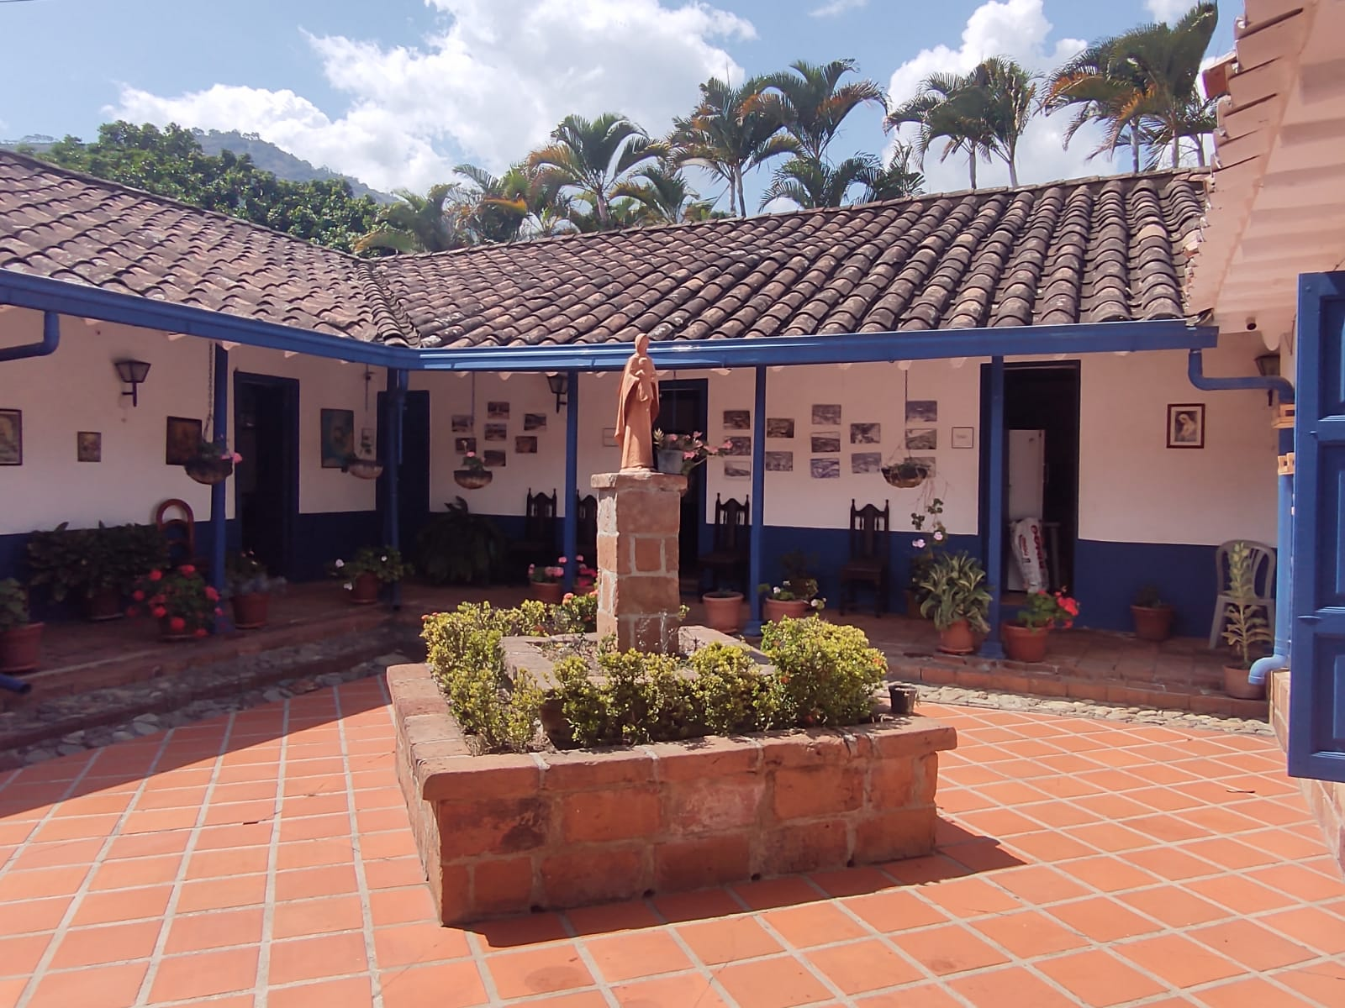
Casa de Teja
Título: La casa de teja
Fotografía digital tomada con Celular Motorola One fusión
Autor: Andrés Valencia Martínez
24/02/2024

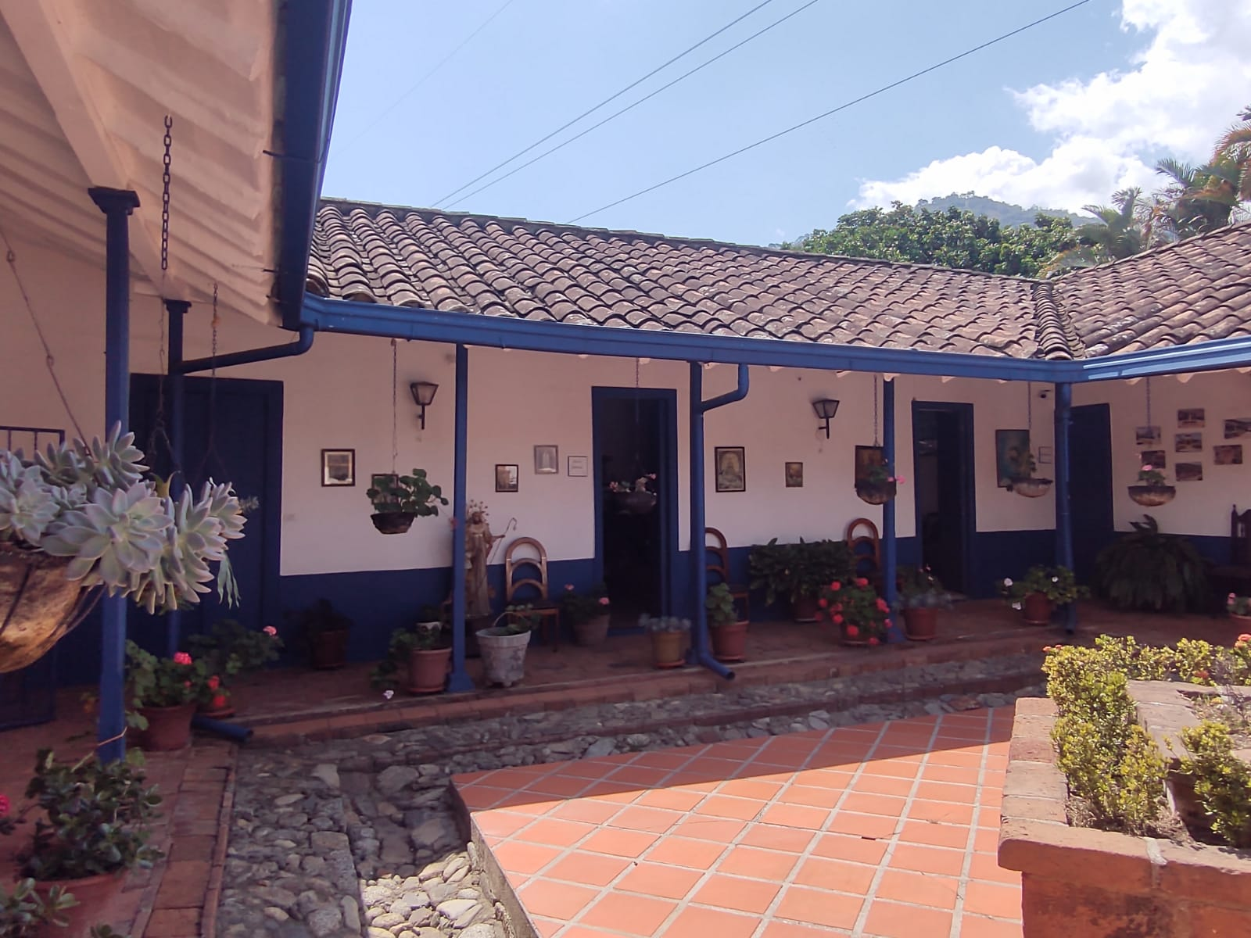
Casa de Teja
Título: La casa de teja
Fotografía digital tomada con Celular Motorola One fusión
Autor: Andrés Valencia Martínez
24/02/2024
Parroquia de la sagrada familia
Cuenta Carolina Gómez, comunicadora desde hace cuatro años de la parroquia La Sagrada Familia, que este es un espacio de especial significación para la comunidad de san Andrés, porque además de representar el lugar de comunión de lo espiritual, es también un punto de encuentro donde se llevan a cabo una cantidad de procesos comunitarios y culturales, donde se convoca, se reúne y se generan diálogos.
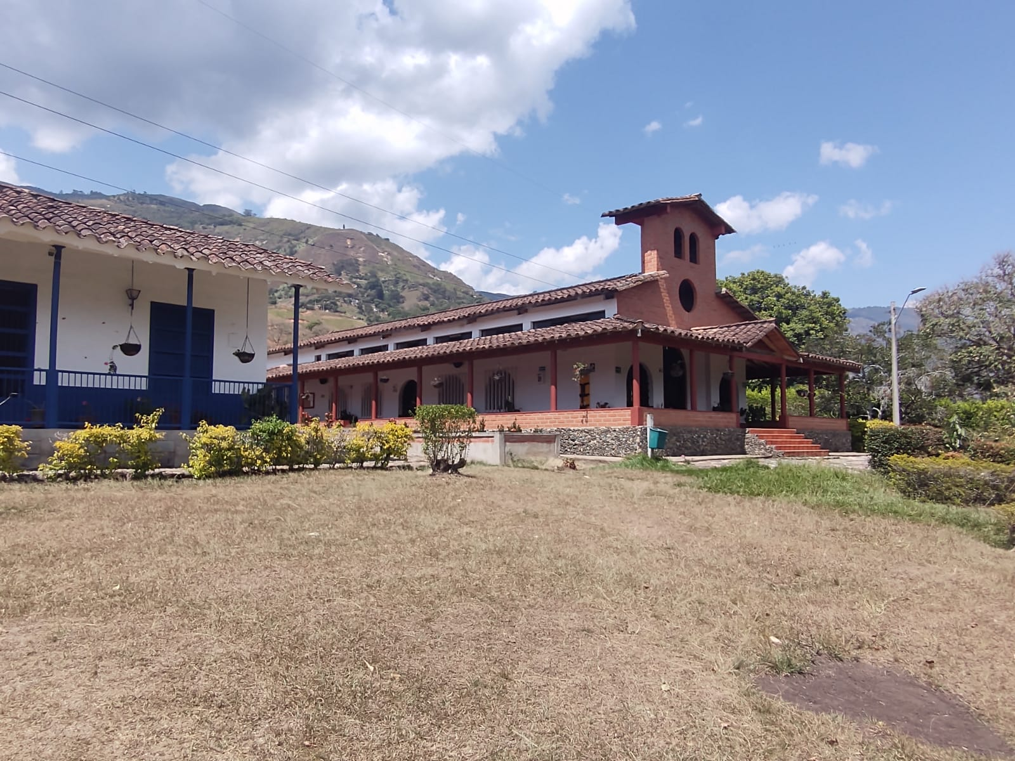
Parroquia de la sagrada familia
Fotografía digital tomada con Celular Motorola One fusión
Autor: Andrés Valencia Martínez
24/02/2024
De acuerdo con Ramiro Vanegas Zuleta, Presbítero de la parroquia La sagrada familia; en este 2024 se celebra 25 años de consagración de la parroquia, no de fundación, porque la vereda venía siendo atendida por los sacerdotes de la parroquia de San Esteban de Hato Grande, sino de consagración como comunidad parroquial.
Anteriormente la Eucaristía se celebraba en la casa de la señora Cecilia Cadavid, conocida como Casa de teja, porque era una de las pocas casas de la vereda que contaba con el espacio suficiente y los servicios básicos. Doña Cecilia fue la heredera de los terrenos donde está ubicada ahora la parroquia y la casa cural, hasta que los donó a la Diócesis para construir la capilla, además de patrocinar económicamente la obra.
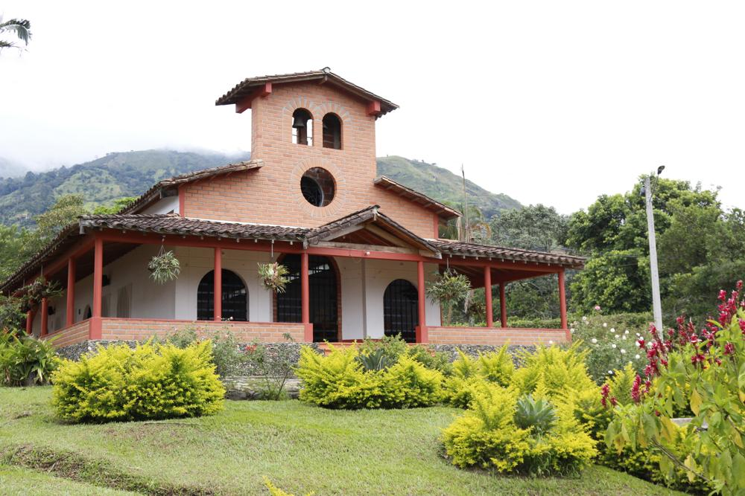
Parroquia de la sagrada familia

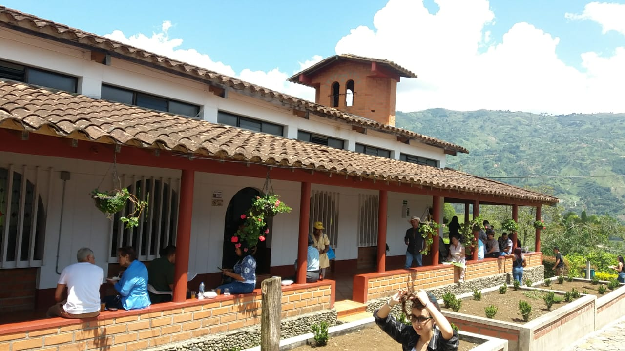
Parroquia de la sagrada familia
Fotografía digital tomada con Celular Motorola One fusión
Autor: Andrés Valencia Martínez
19/03/2023

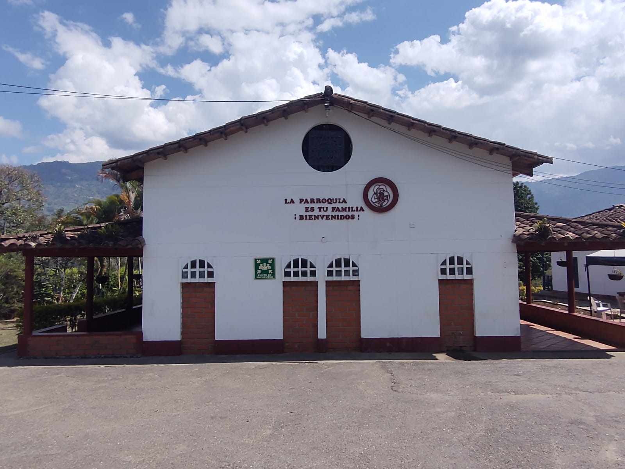
Parroquia de la sagrada familia
Fotografía digital tomada con Celular Motorola One fusión
Autor: Andrés Valencia Martínez
24/02/2024

Arrieros, trapiches y panela, un patrimonio al borde de la extinción.
Cuenta don Ramiro de Jesús Serna Cataño, que a la edad de los 12 inició con sus amores y en consecuencia con su primer trabajo, de arriero, desde entonces ejerció esta actividad durante 22 años. El arriero es la persona que trajina con las bestias de carga. En la vereda San Andrés los arrieros han servido principalmente en el proceso de la molienda panelera, que inicia cuando la caña está hecha, se corta, se arruma, y el arriero desde muy madrugada la alza a las mulas y la lleva al trapiche.
De acuerdo con los entrevistados, en los buenos tiempos de la molienda, en la década de los 80, había en la vereda alrededor de 34 trapiches, con sus respectivos arrieros que cargaban y hacían viajes hasta una semana de seguido. Además, nos relata que era.
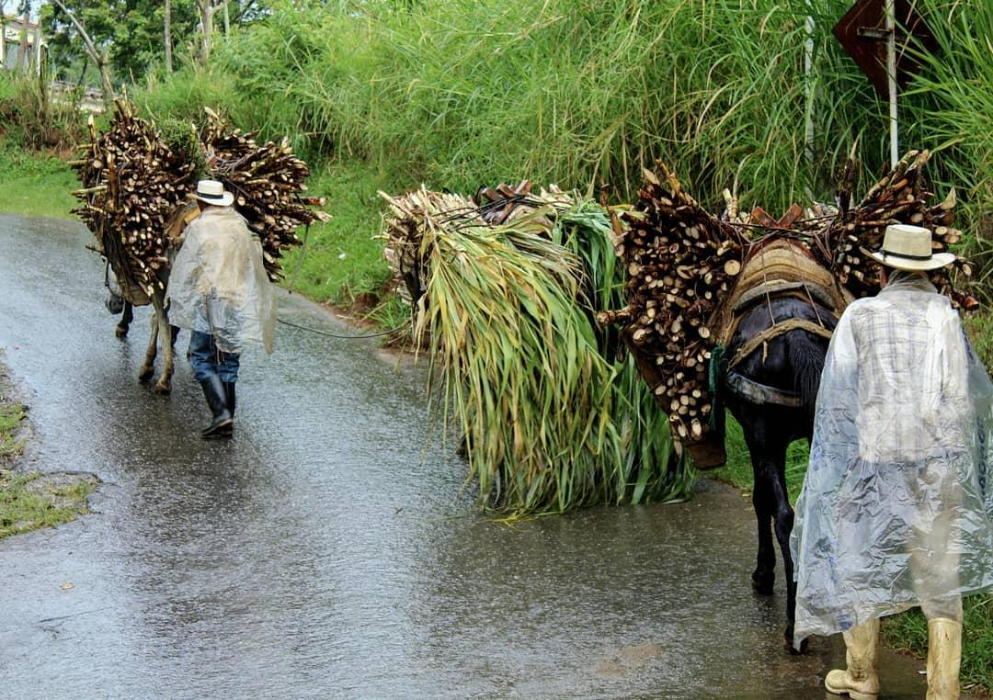
Arrieros de San Andrés

En la actualidad en la vereda solo funcionan 3 trapiches; Cuenta don Héctor Carmona, trapichero de toda su vida y dueño de una de las máquinas que aún siguen activas, que este patrimonio está en riesgo de desaparecer por completo debido a que es una actividad que no es rentable para los productores; los intermediarios están pagando la panela a muy bajo precio y no hay apoyo de la administración municipal, lo que desmotiva a los trapicheros; “yo lo sostengo hasta donde sea capaz y mis fuerzas me den, porque yo esto lo quiero, lo amo”.

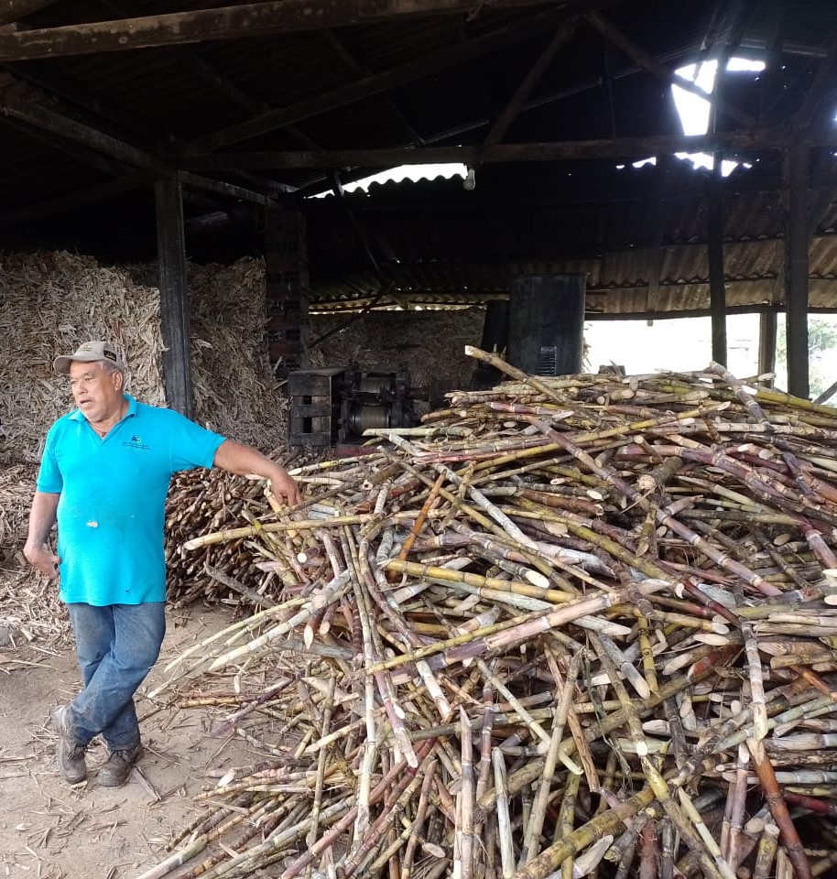
Molienda de Héctor Carmona
Título: Don trapichero
Fotografía digital tomada con Celular Motorola One fusión
Autor: Andrés Valencia Martínez
24/02/2024
De cada trapiche depende el sustento de alrededor de 30 familias; desde los agricultores que producen la caña, los corteros, más o menos dos arrieros y 10 trabajadores de la molienda, entre los que están los Molineros, el atizador, los horneros, los que dan forma a la panela y quienes la empacan, sin contar los intermediarios y comerciantes que son los que mayor lucro obtiene de este arduo proceso.

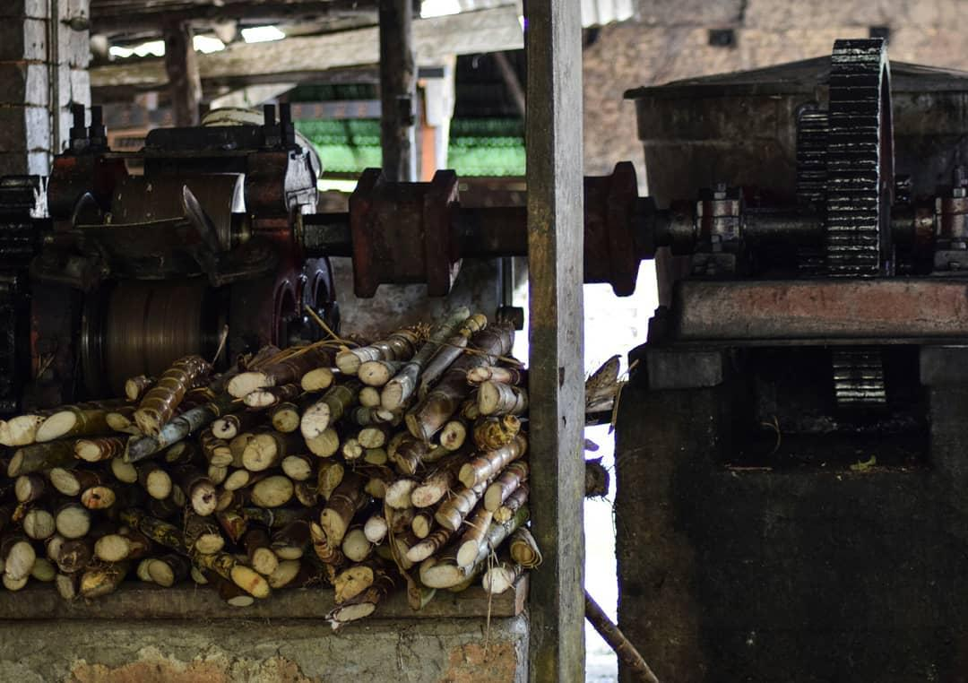
Molienda de Héctor Carmona
Título: La Molienda
Fotografía digital tomada con Celular Motorola One fusión
Autor: Andrés Valencia Martínez
24/02/2024
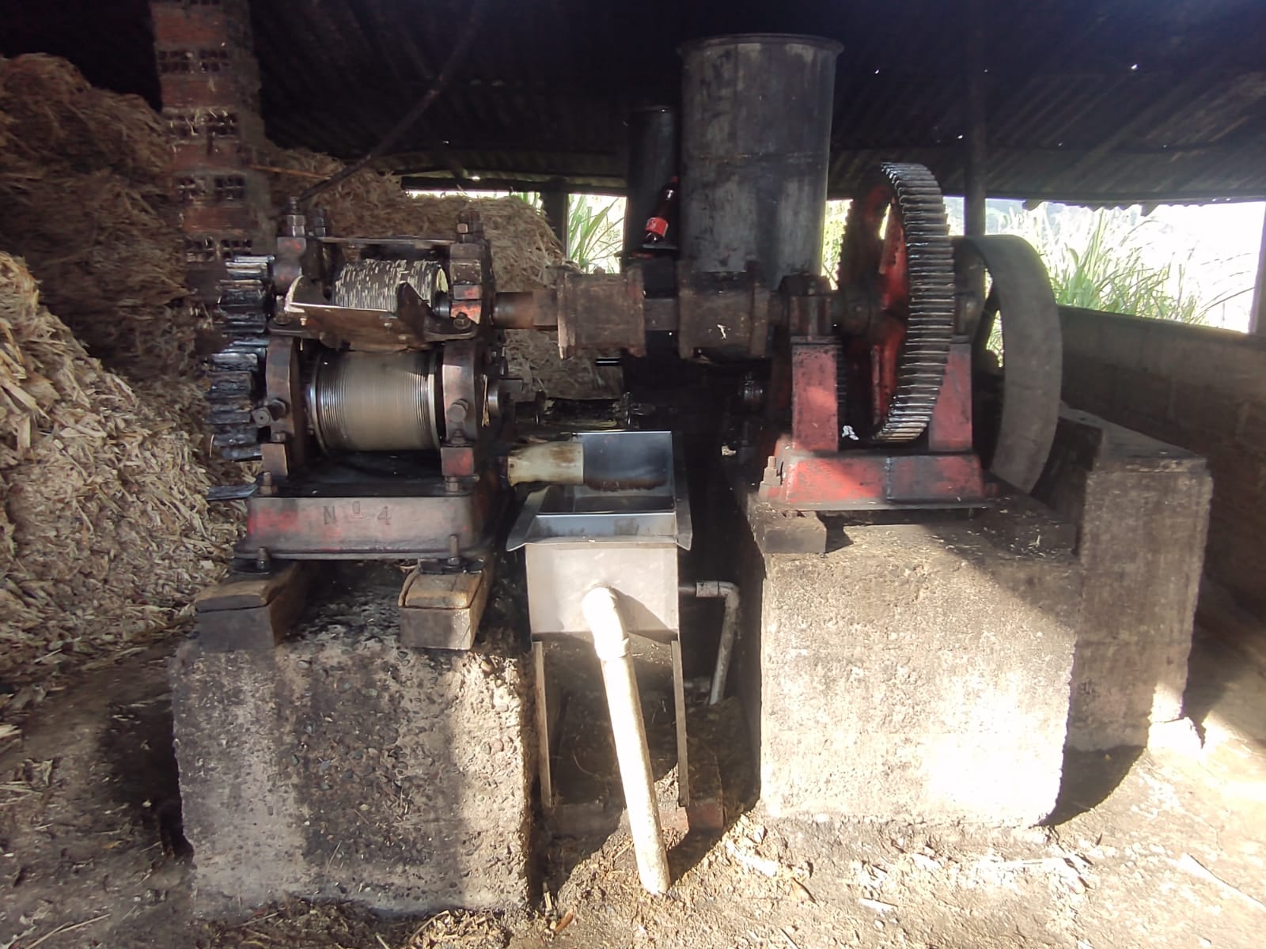
Molienda de Héctor Carmona
Título: El trapiche
Fotografía digital tomada con Celular Motorola One fusión
Autor: Andrés Valencia Martínez
24/02/2024

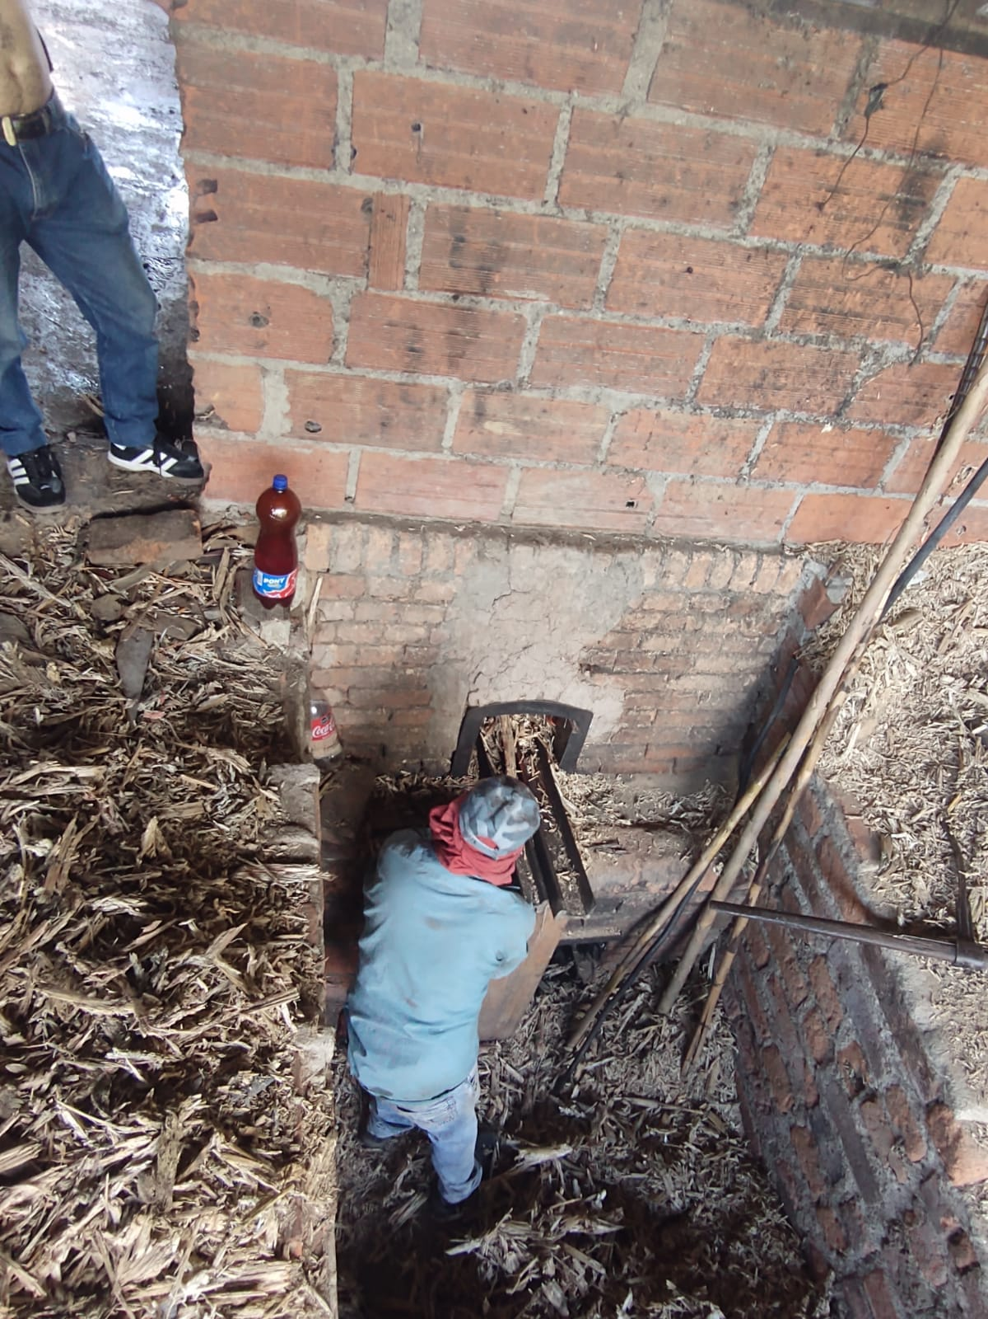
Molienda de Héctor Carmona
Título: Hornilla y atizador
Fotografía digital tomada con Celular Motorola One fusión
Autor: Andrés Valencia Martínez
24/02/2024

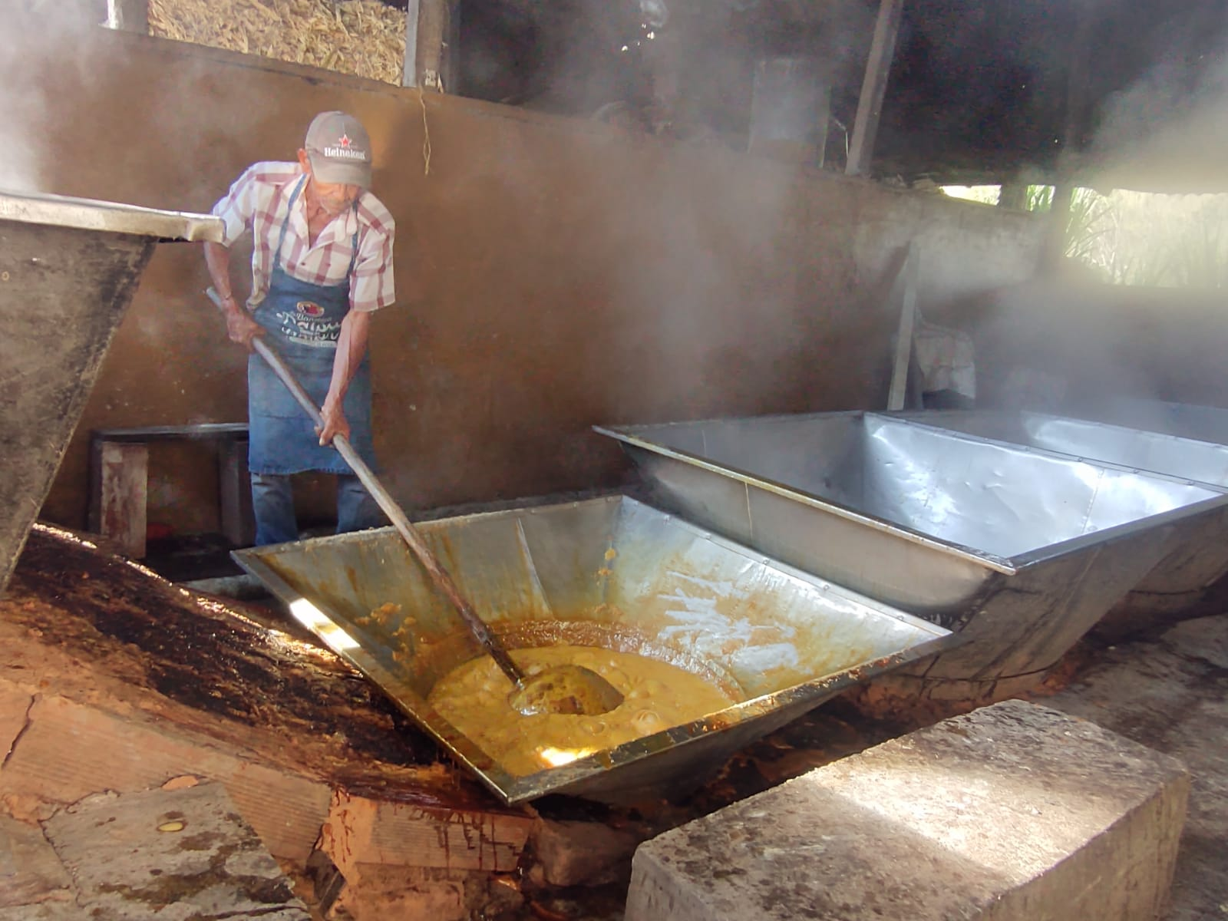
Molienda de Héctor Carmona
Título: Hornero
Fotografía digital tomada con Celular Motorola One fusión
Autor: Andrés Valencia Martínez
24/02/2024
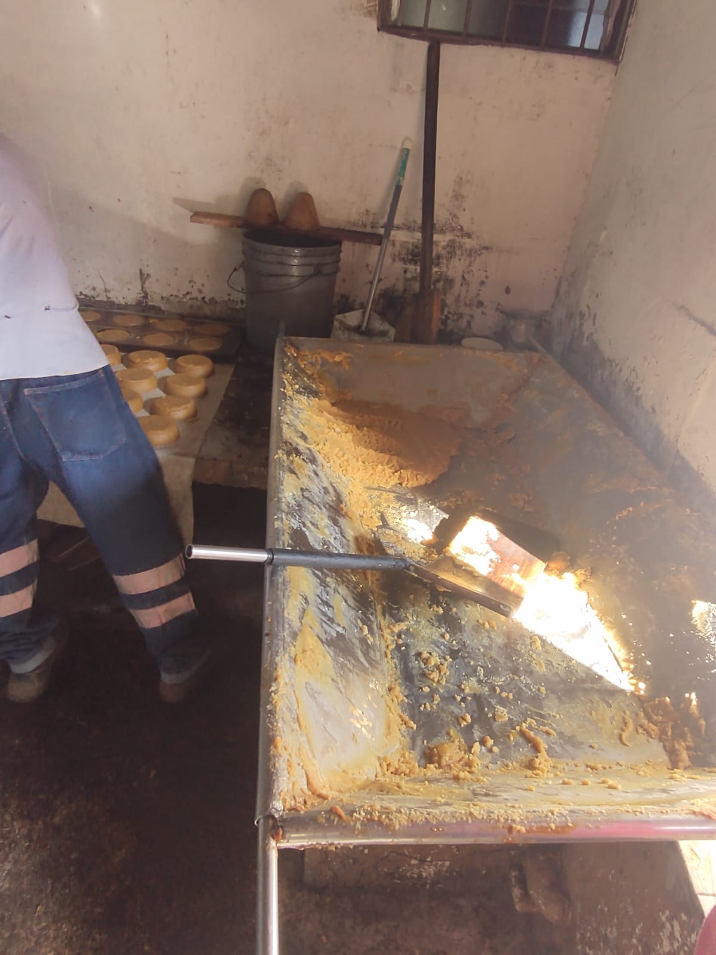
Molienda de Héctor Carmona
Título: Dándole forma a la panela
Fotografía digital tomada con Celular Motorola One fusión
Autor: Andrés Valencia Martínez
24/02/2024

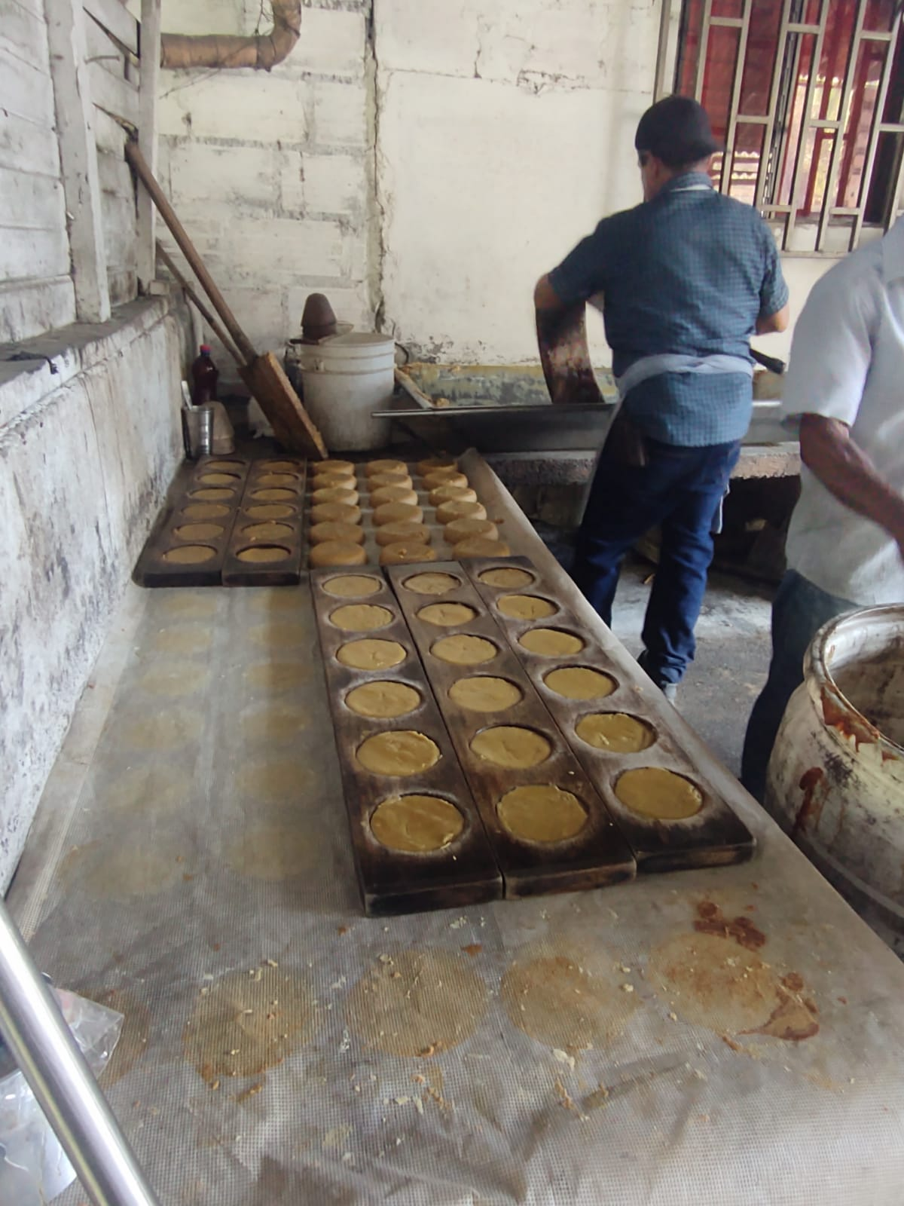
Molienda de Héctor Carmona
Título: Moldeando panela
Fotografía digital tomada con Celular Motorola One fusión
Autor: Andrés Valencia Martínez
24/02/2024

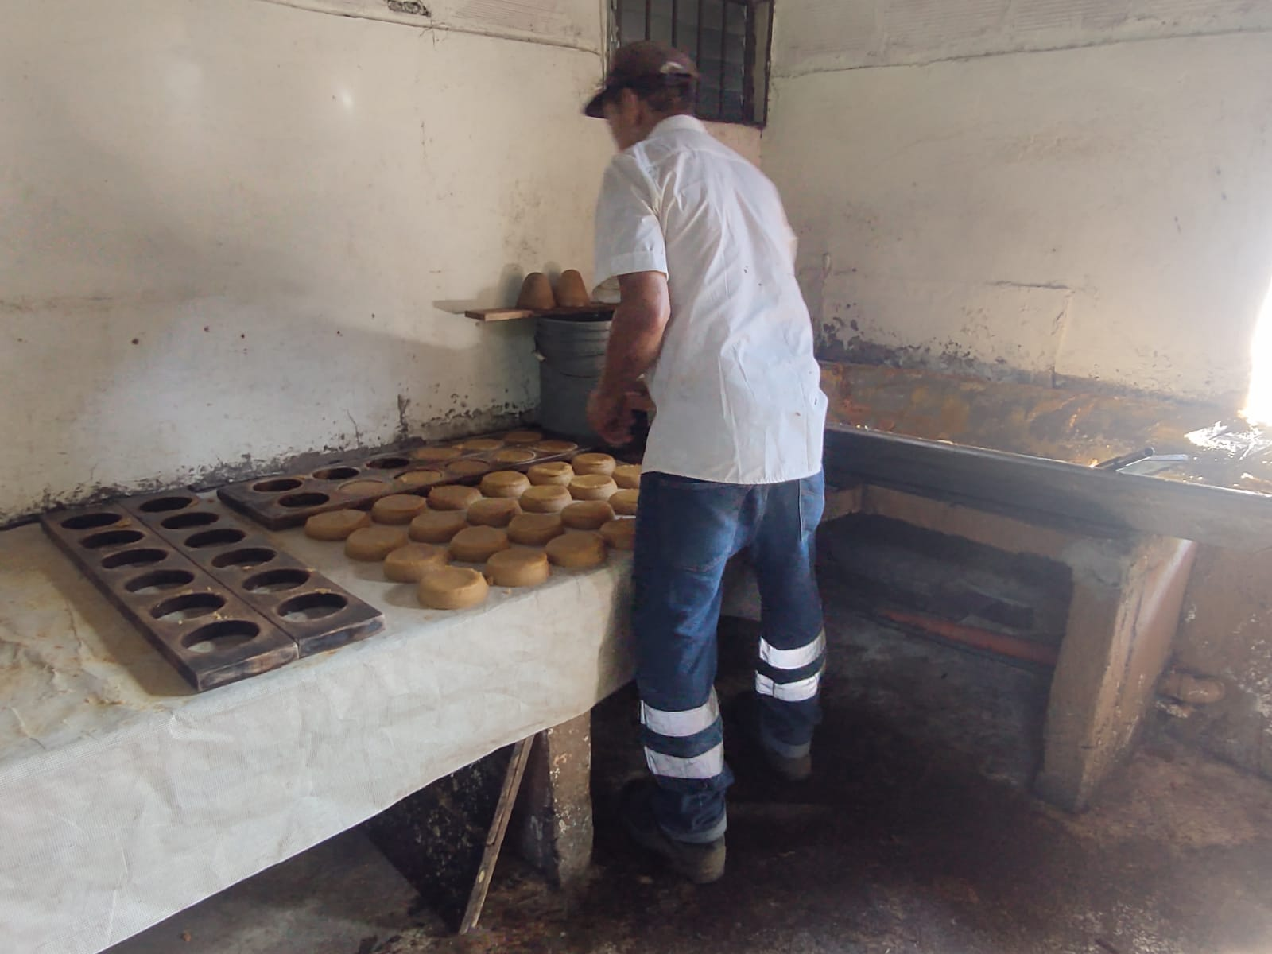
Molienda de Héctor Carmona
Título: Secando panela
Fotografía digital tomada con Celular Motorola One fusión
Autor: Andrés Valencia Martínez
24/02/2024

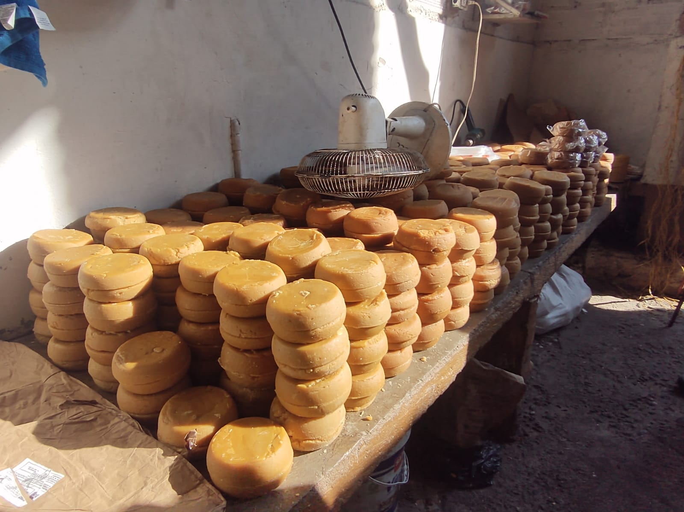
Molienda de Héctor Carmona
Título: La Panela
Fotografía digital tomada con Celular Motorola One fusión
Autor: Andrés Valencia Martínez
24/02/2024

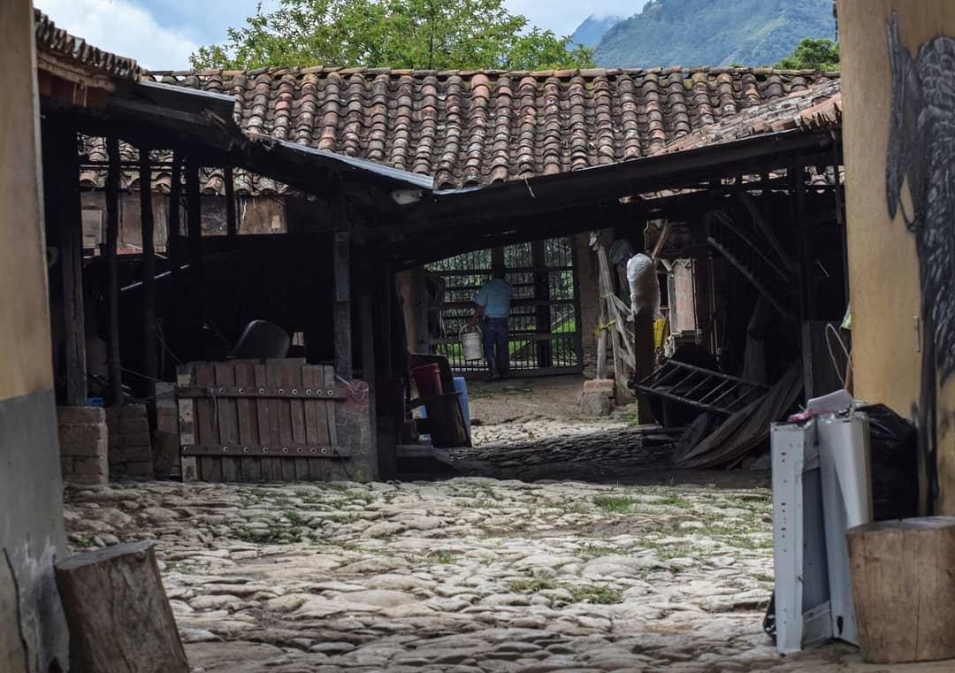
Molienda de Lázaro
Autor: grupo focal de Patrimonio material
Fotografía digital tomada con celular
14/11/2023
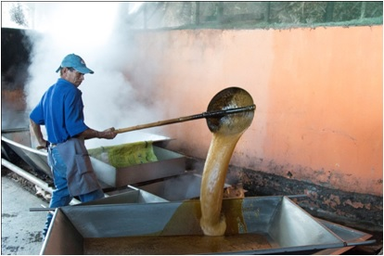
Molienda de Lázaro
Autor: grupo focal de Patrimonio material
Fotografía digital tomada con celular
14/11/2023
Patrimonio arqueológico, representaciones rupestres de la vereda San Andrés
Según la información recogida por el grupo focal de Patrimonio material, en la vereda hay por lo menos 5 rocas con grabados de población indígena del pasado, presumiblemente los Nutabe.
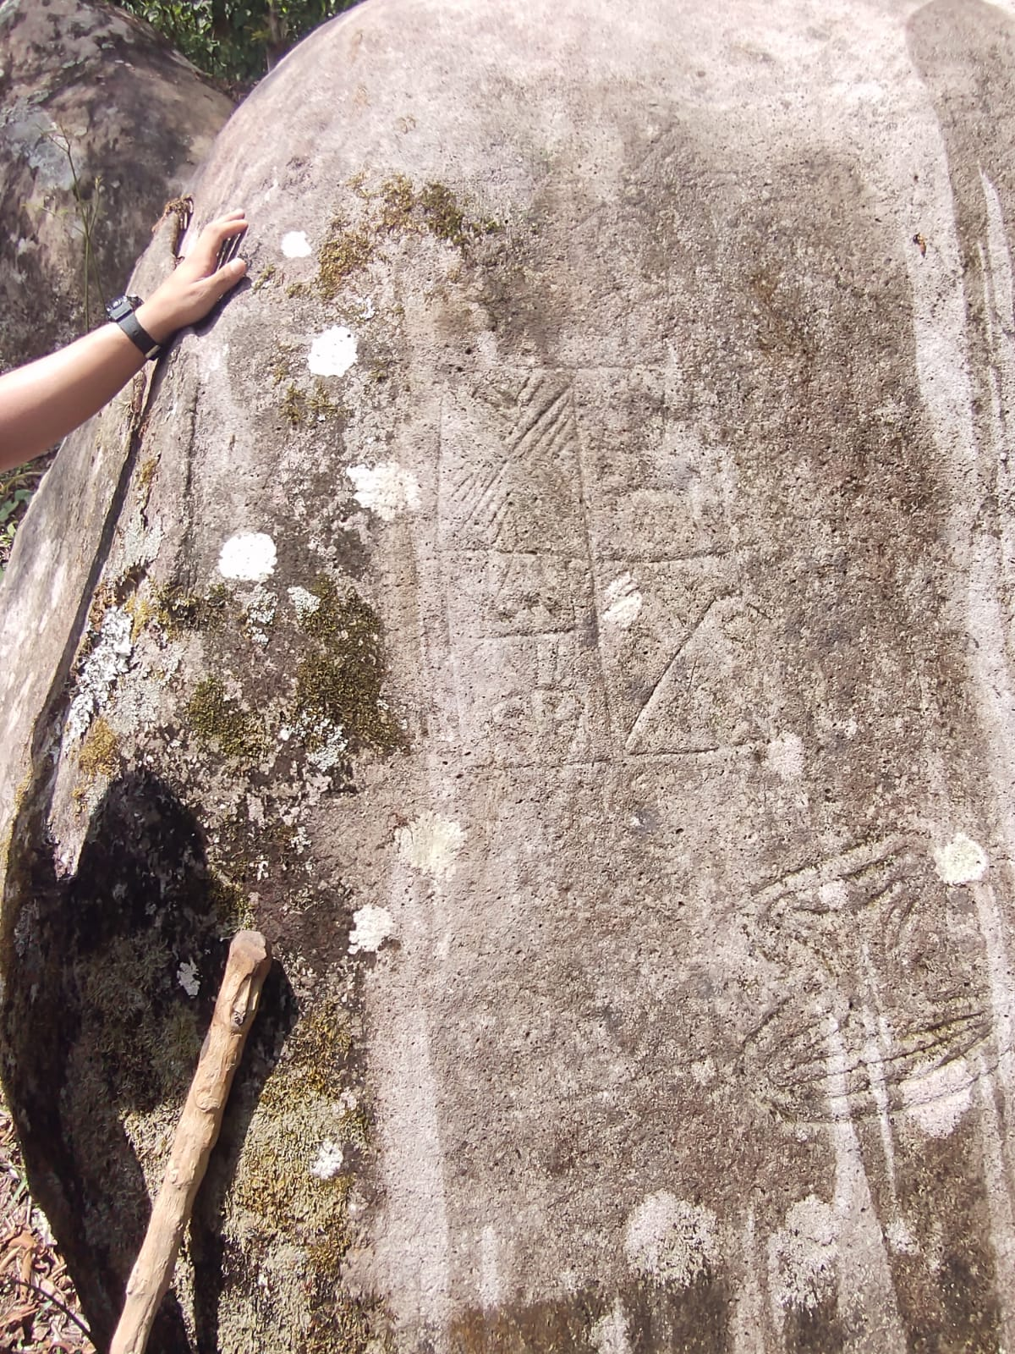
Título: Petroglifo vereda San Andrés
Autor: Andres Valencia Martínez
Técnica: Fotografía tomada con celular Motorola One fusión
Fecha: 26 de octubre de 2023
La ejecución del Plan de Manejo Arqueológico de la Doble Calzada Niquía - Hatillo permitió registrar y analizar tres de estas rocas que contienen figuras geométricas, la mayoría, rectángulos. De acuerdo con el Documento de aporte a su gestión, Territorio Cultural del Consejo comunitario, Vereda San Andrés, municipio de Girardota (Corantioquia 2010) la interpretación más frecuente respecto al significado o función de estas representaciones rupestres es que sirvieron como indicadores limítrofes entre diferentes comunidades; esta percepción se basa en que en la mayoría de los casos los petroglifos están ubicados cerca de cuencas hídricas, lugares fundamentales para el sustento de las comunidades. Algunos casos también se pueden interpretar como testimonio de ritos o alianzas entre los grupos.
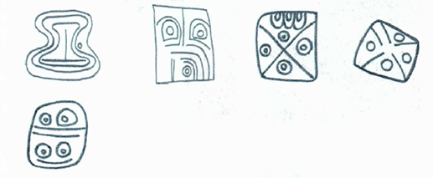
Motivos de los petroglifos en Girardota. Corantioquia (2010).

Hogar Santa Clara
Otro lugar significativo en el territorio es el Hogar Santa Clara, este es un internado femenino de las hermanas franciscanas, ubicado en la parte baja de la vereda desde hace 18 años. Funciona como operador del el Instituto Colombiano de Bienestar Familiar (Icbf) que atiende población de niñas desde los 7 a los 18 años y adultas jóvenes, en situación de vulneración de derechos o con declaratoria de adoptabilidad. Tiene una capacidad para la atención de 150 chicas, pero en el momento tienen una ocupación de 124.
Del total de la población de internas del Hogar, 110 niñas son estudiantes de la Institución educativa rural San Andrés, las restantes asisten a la Institución Educativa Colombia, y 4 desarrollan carreras técnicas, tecnológicas o universitarias. Si bien las niñas del internado no tienen una relación de permanencia en el territorio, sus dinámicas.
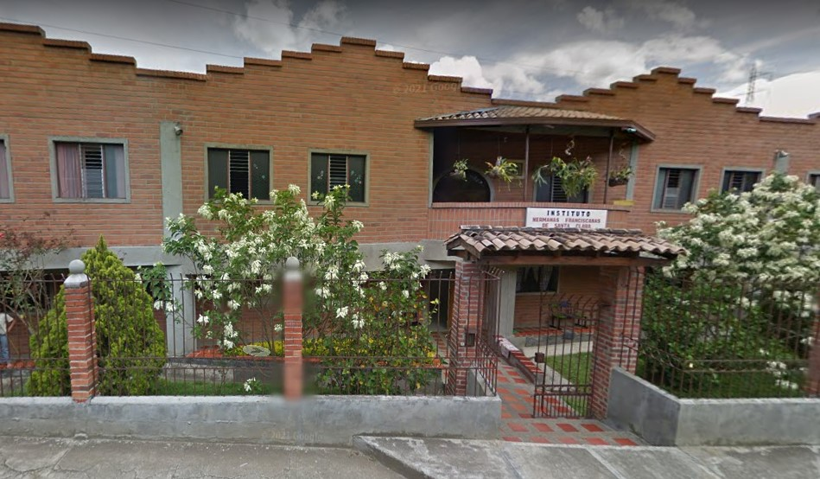
Hogar Santa Clara
Técnica: Fotografía tomada con celular Motorola One fusión
Autor: Andres Valencia Martínez
Fecha: 29 de marzo de 2023

ECOPATRIMONIO
Frutos del territorio
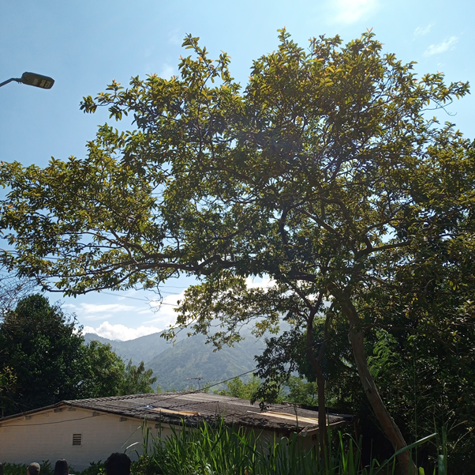
Guayabo
Foto tomada con celular
Andrés Felipe Castañeda Triana.
14/11/2023
El guayabo es un árbol frutal presente en la zona que brinda frutos gran parte del año y que representa una posible oportunidad económica para las familias Sanandresanas al ser materia prima para diferentes productos como el bocadillo de guayaba.

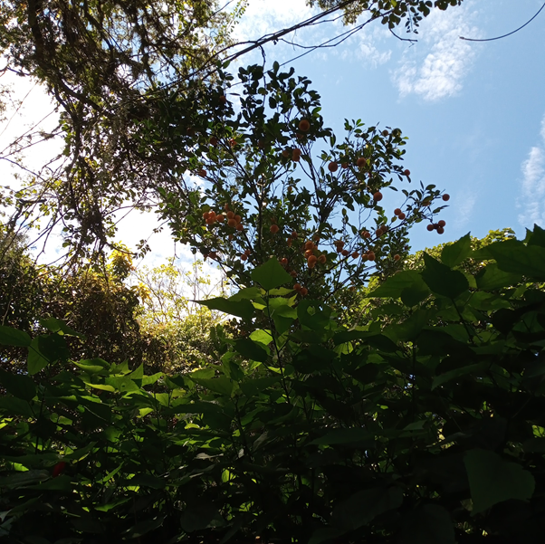
Cítricos
Foto tomada con celular
Andrés Felipe Castañeda Triana
14/11/2023
La vereda San Andrés es suelo fértil para frutos cítricos, específicamente el limón, la naranja y la mandarina siendo está última una fuente de ingresos para familias que se dedican a la producción de mandarina para su sustento y presentándose como una oportunidad más para mejorar la economía local.
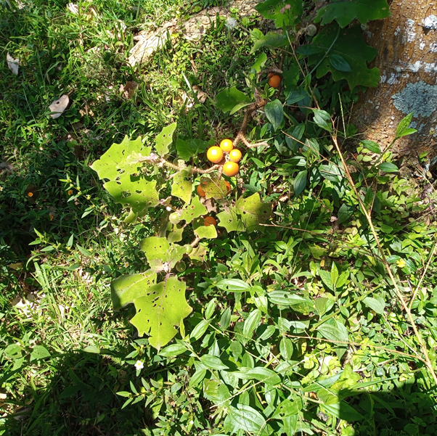
Lulo
Foto tomada con celular
Andrés Felipe Castañeda Triana.
14/11/2023
El lulo es también una fruta que hace presencia en el territorio con grandes propiedades para la salud como el fortalecimiento de los huesos o la regulación del colesterol siendo así una gran oportunidad para impulsar la economía de las familias de nuestra vereda.
Fauna

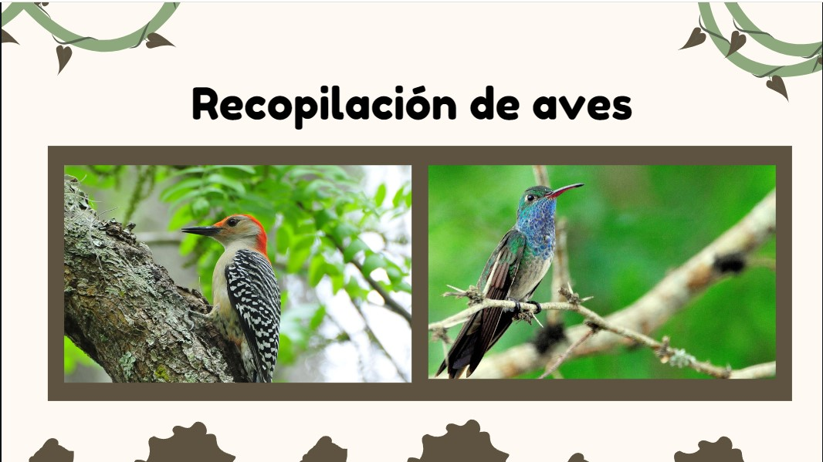
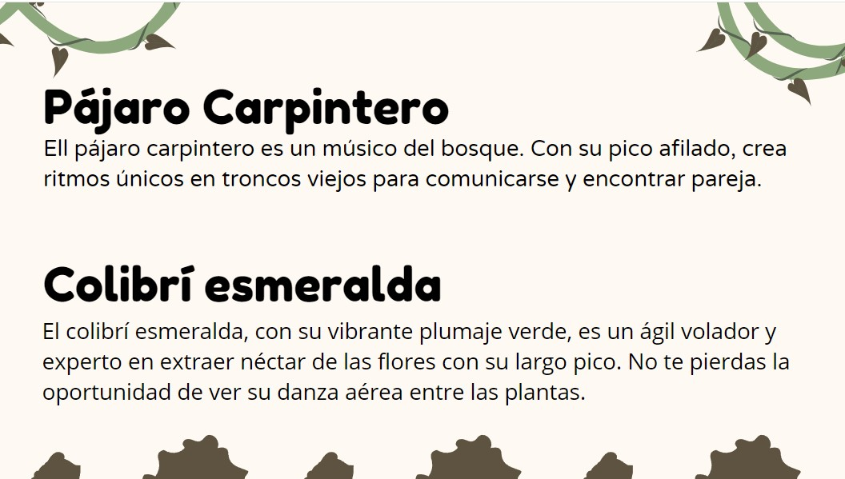
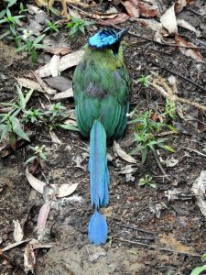
Fauna del territorio
Título: Barraquero
Técnica: Fotografía tomada con celular
Autores: Jhon Jacobo Serna Mesa y Mauricio Granda Mercado
Fecha: 30/10/2023

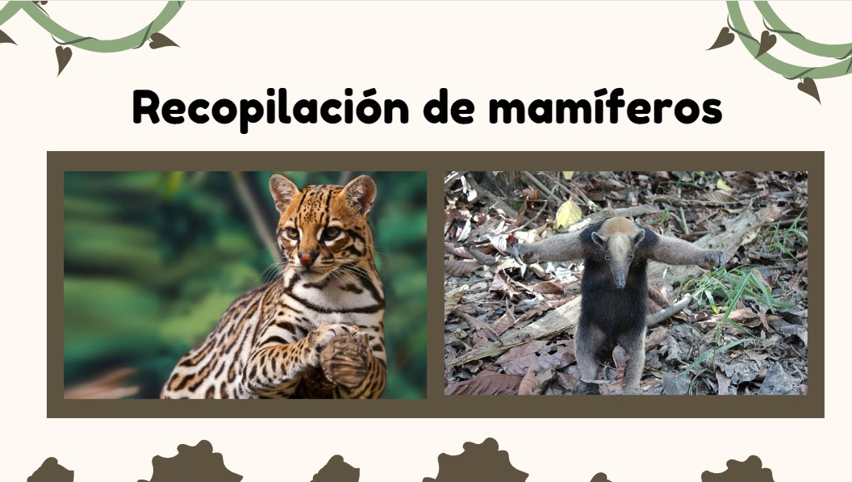
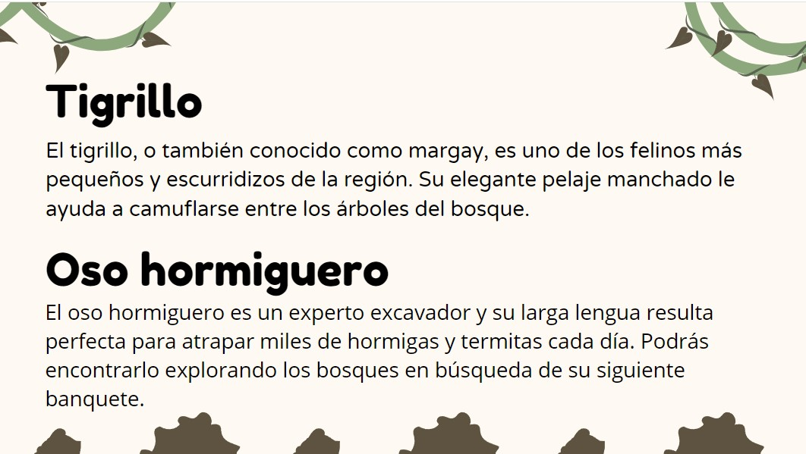
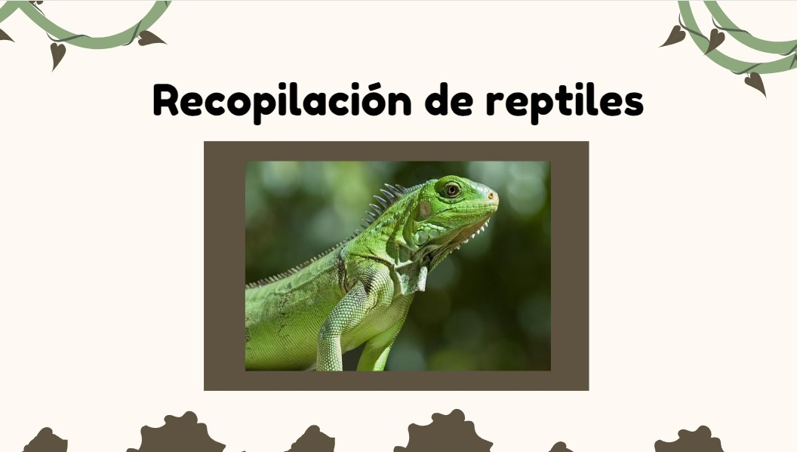

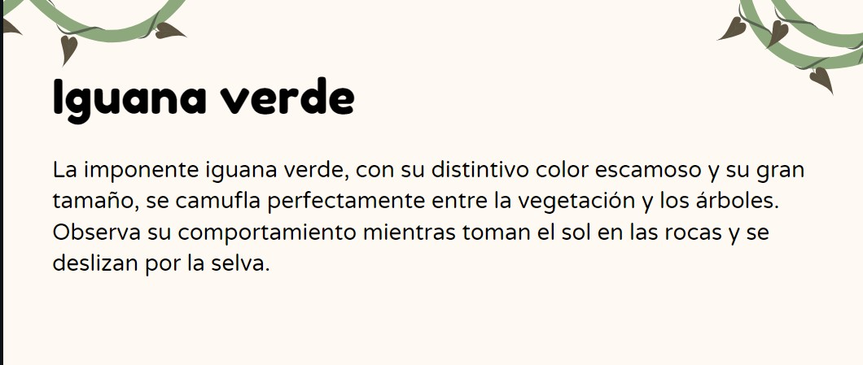

Lugares Turísticos
Charcos
Son afluentes de agua natural, compuestos por aguas cristalinas, vegetación, especies nativas, de fácil acceso a través de vehículos particulares y públicos o caminatas ecológicas allí se hacen los famosos paseos de olla, cuenta con un excelente paisaje y un puente hermoso para acceder a ellos.
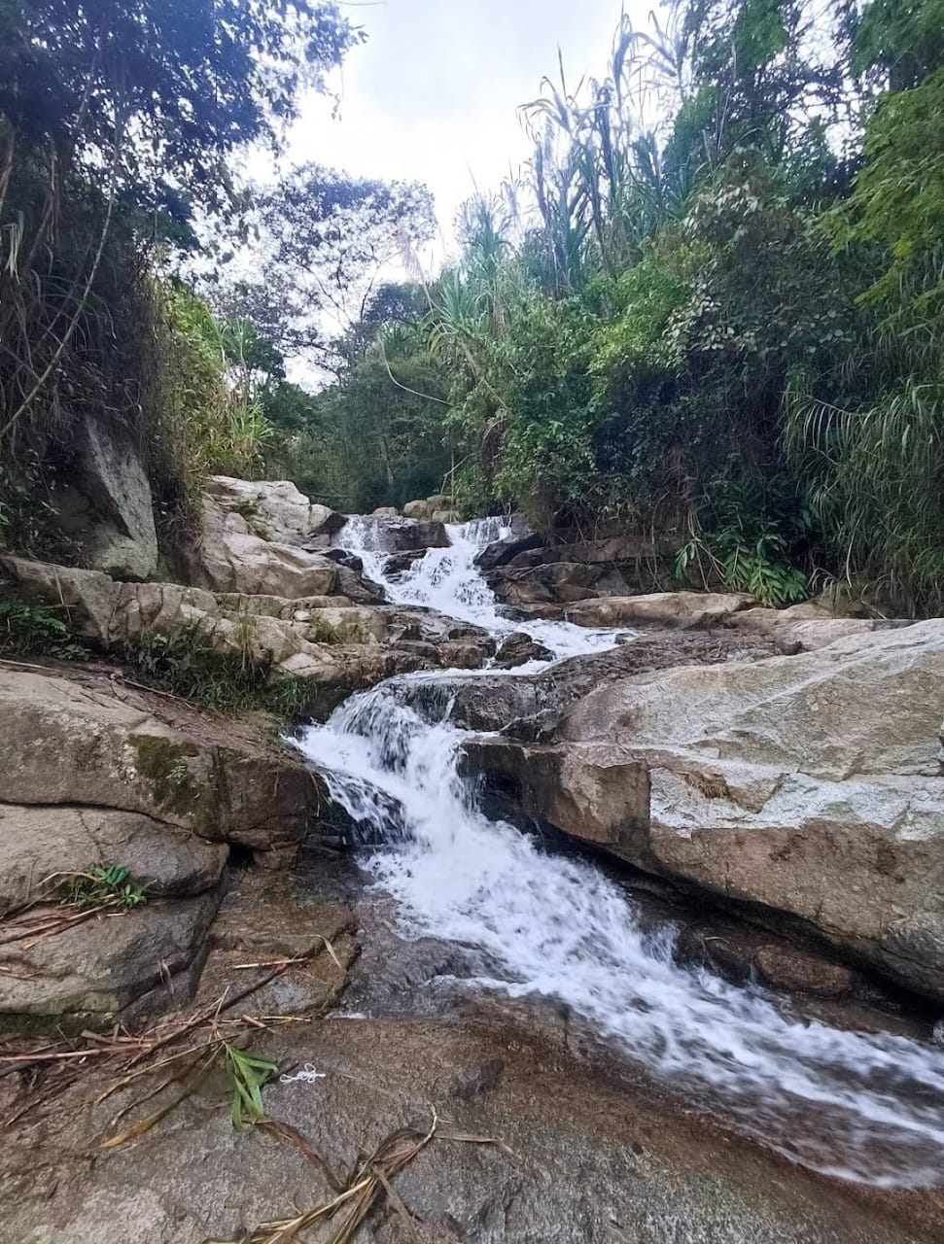
Lugares turísticos
Título: Los charcos
Técnica: Fotografía tomada con celular
Autores: Paulina Cardona Murillo, Karen Chavarría y Juan Sebastián Cataño
Fecha: 30/10/2023
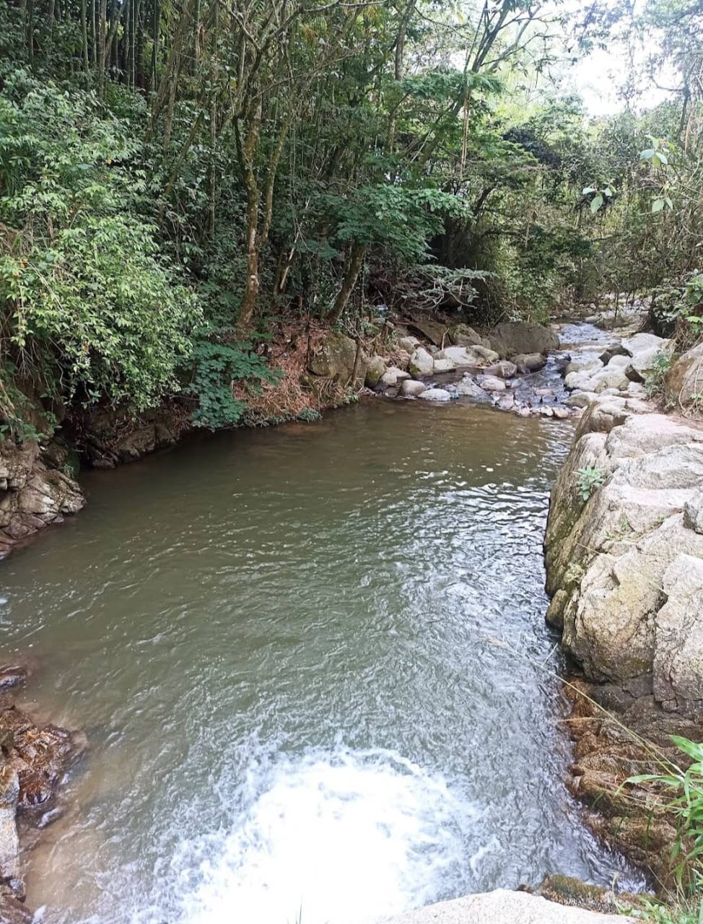
Lugares turísticos
Título: Los charcos
Técnica: Fotografía tomada con celular
Autores: Paulina Cardona Murillo, Karen Chavarría y Juan Sebastián Cataño
Fecha: 30/10/2023
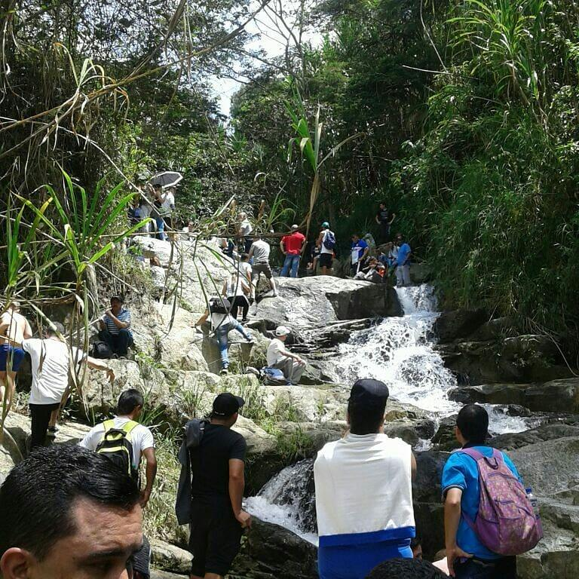​
Lugares turísticos
Título: Los charcos
Técnica: Fotografía tomada con celular
Autores: Paulina Cardona Murillo, Karen Chavarría y Juan Sebastián Cataño
Fecha: 30/10/2023
Corporación turística parque vivo el sainete
Ruta turística que promueve la manifestación cultural, la riqueza agrícola y patrimonial de la vereda San Andrés. En la cual se puede disfrutar de un recorrido donde se observa las danzas típicas de la región, el sainete, trapiche panelero, petroglifos, caminatas ecológicas, entre otros atractivos.
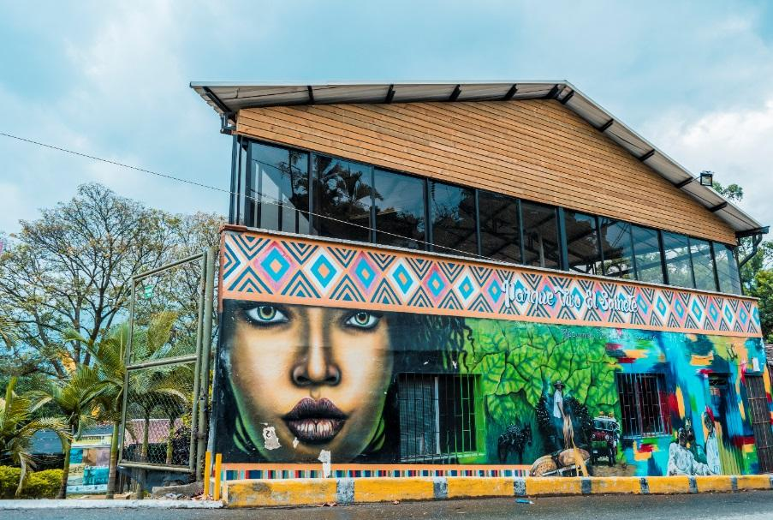
Corporación turística Parque vivo el Sainete
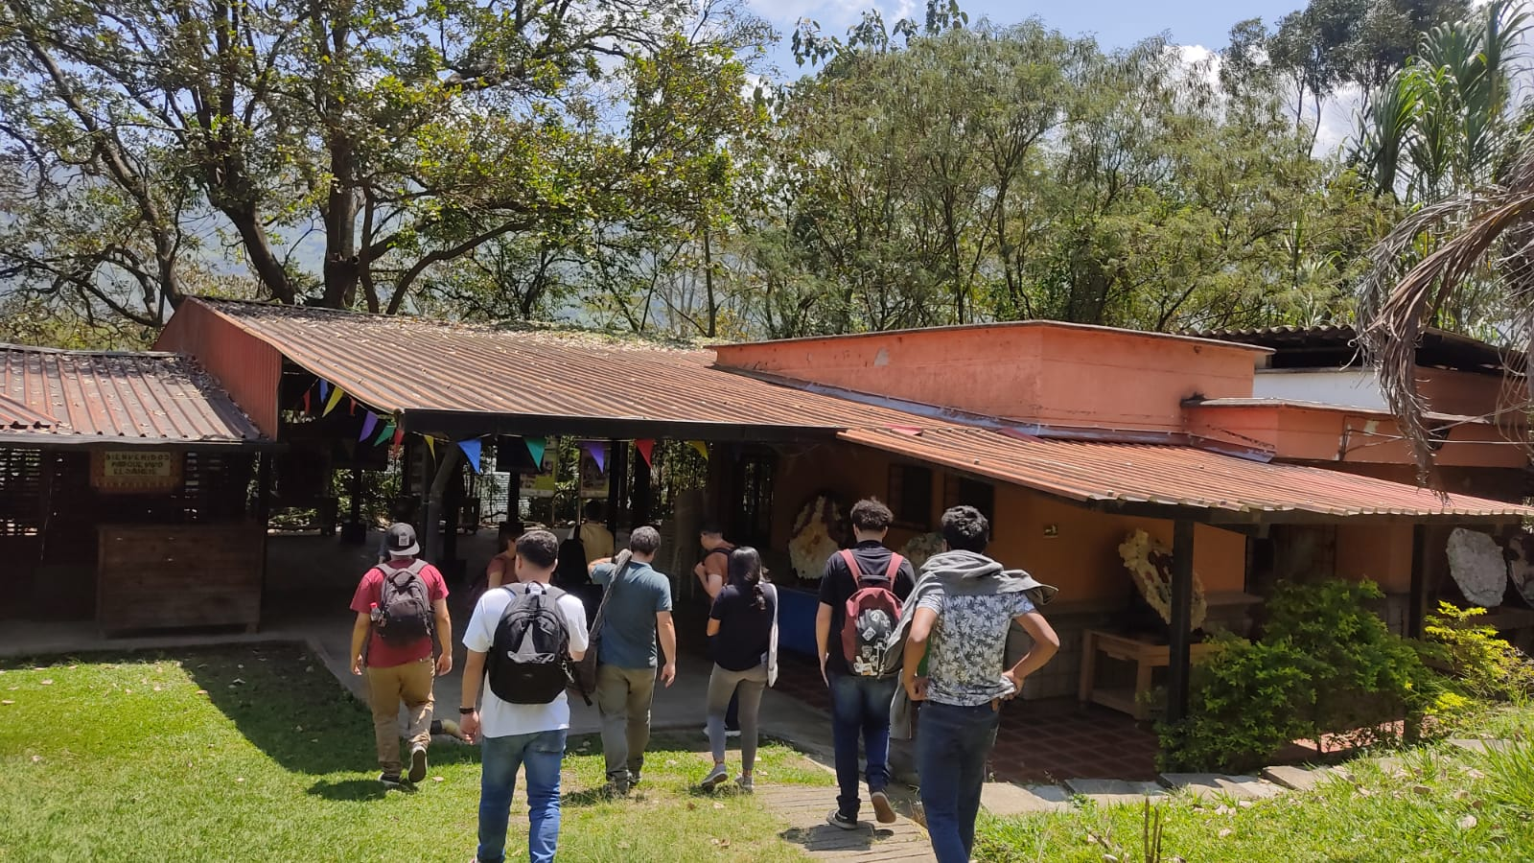
Lugares turísticos
Título: Camino al Sainete
Técnica: Fotografía tomada con celular Motorola One fusión
Autor: Andres Valencia Martínez
2023

Mirador los pinos
Lugar elevado que ofrece vistas panorámicas de paisajes naturales. Puede ser un punto de observación estratégica diseñado para que las personas disfruten de la belleza del entorno.
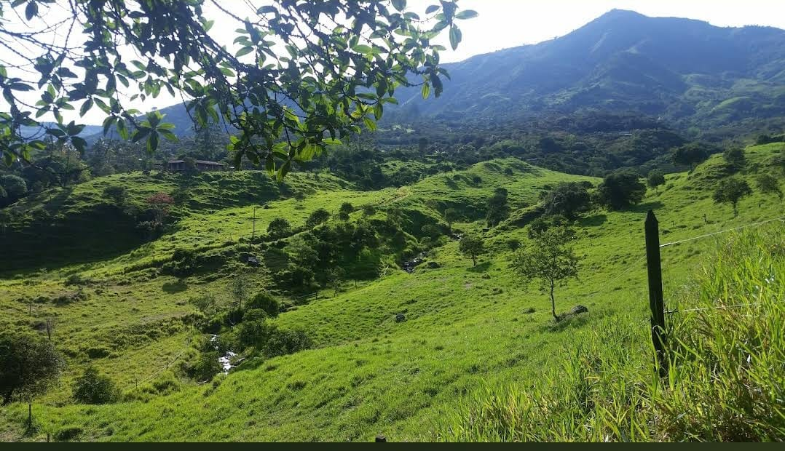
Lugares turísticos
Título: Mirador Los pinos
Técnica: Fotografía tomada con celular
Autores: Paulina Cardona Murillo, Karen Chavarría y Juan Sebastián Cataño
Fecha: 30/10/2023
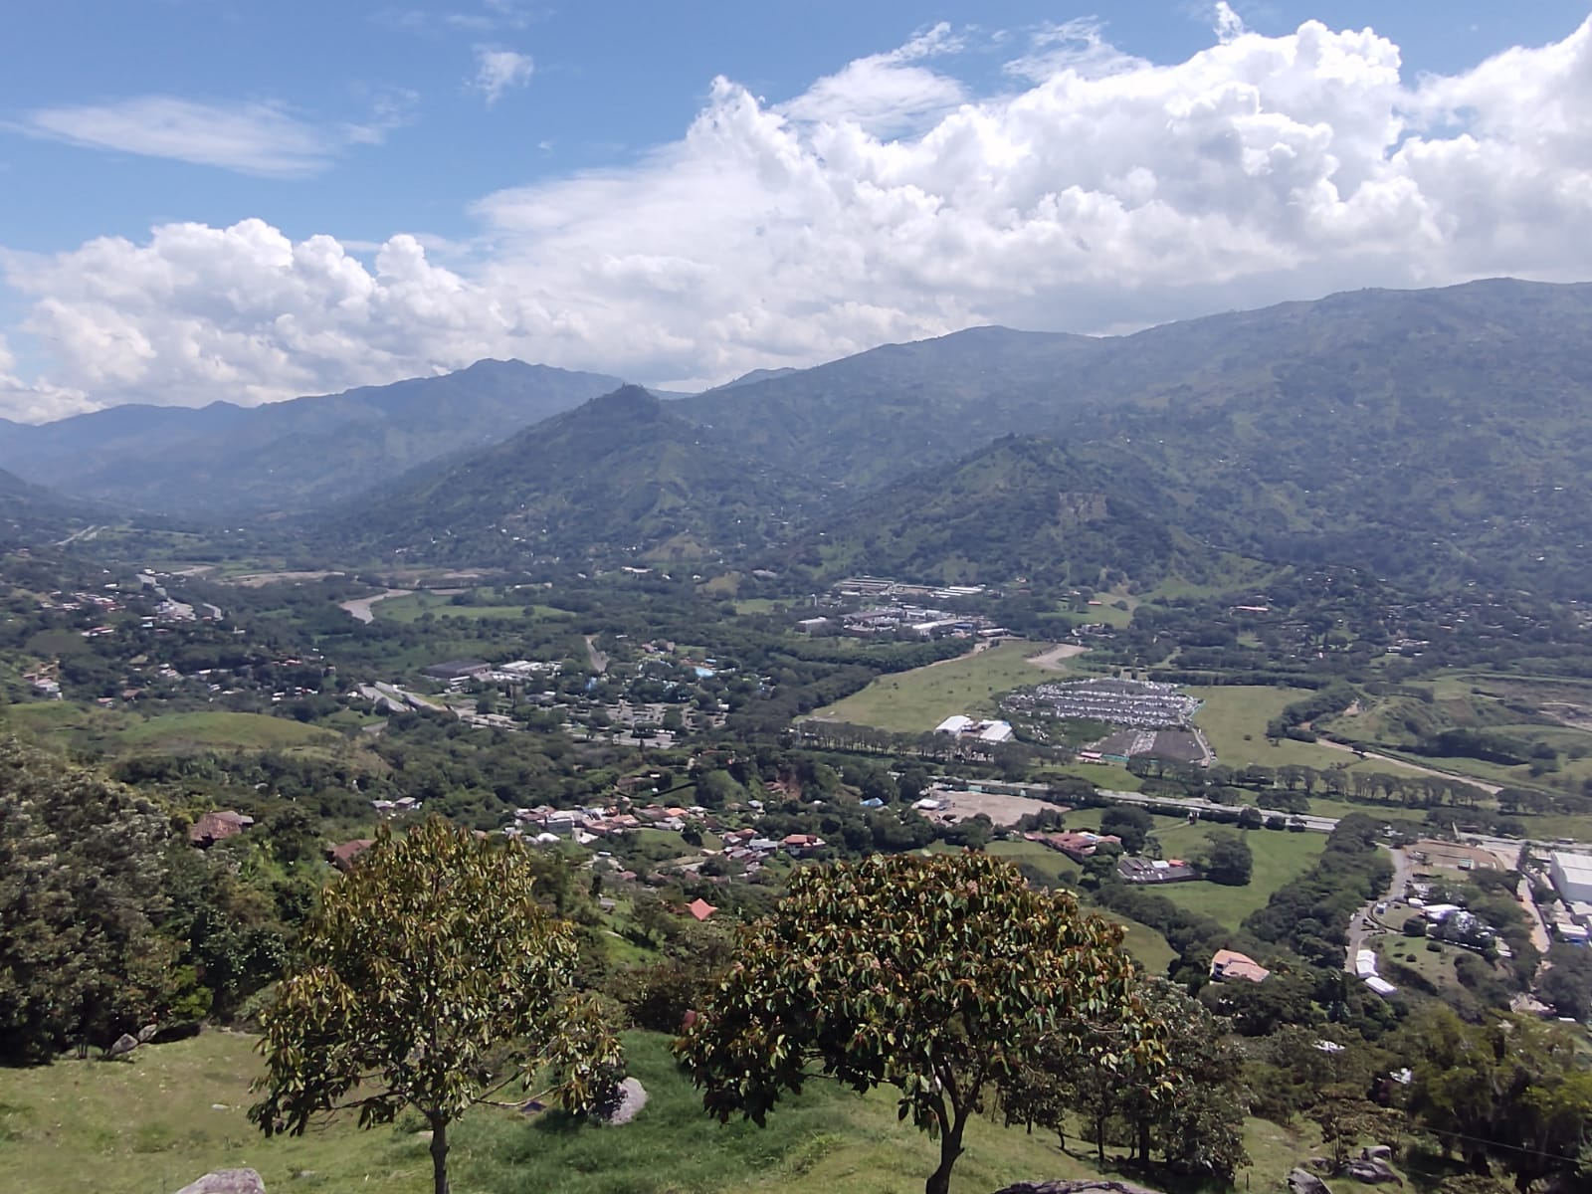
Lugares turísticos
Título: Miradores de San Andrés
Técnica: Fotografía tomada con celular Motorola One fusión
Autor: Andres Valencia Martínez
26/10/2023

